# 1、hadoop的发展历史起源介绍

1. Hadoop最早起源于Nutch。Nutch的设计目标是构建一个大型的全网搜索引擎，包括网页抓取、索引、查询等功能，但随着抓取网页数量的增加，遇到了严重的可扩展性问题——如何解决数十亿网页的存储和索引问题。

2. 2003年、2004年谷歌发表的两篇论文为该问题提供了可行的解决方案。

——分布式文件系统（GFS），可用于处理海量网页的存储

——分布式计算框架MAPREDUCE，可用于处理海量网页的索引计算问题。

3. Nutch的开发人员完成了相应的开源实现HDFS和MAPREDUCE，并从Nutch中剥离成为独立项目HADOOP，到2008年1月，HADOOP成为Apache顶级项目(同年，cloudera公司成立)，迎来了它的快速发展期。

4. Hadoop作者Doug Cutting

5. Apache Lucene是一个文本搜索系统库

6. Apache Nutch作为前者的一部分，主要包括web爬虫、全文检索；2003年“谷歌分布式文件系统GFS”论文，2004年开源版本HDFS

7. 2004年“谷歌MapReduce”论文，2005年Nutch开源版MapReduce

狭义上来说，hadoop就是单独指代hadoop这个软件

广义上来说，hadoop指代大数据的一个生态圈，包括很多其他的软件

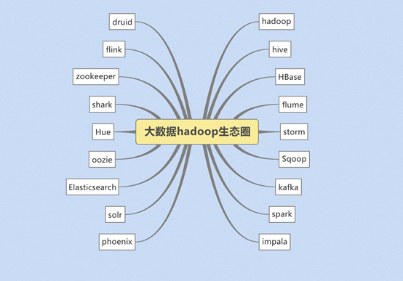

# 2、hadoop的发展版本介绍

0.x系列版本：hadoop当中最早的一个开源版本，在此基础上演变而来的1.x以及2.x的版本

1.x版本系列：hadoop版本当中的第二代开源版本，主要修复0.x版本的一些bug等

2.x版本系列：架构产生重大变化，引入了yarn平台等许多新特性，也是现在生产环境当中使用最多的版本

3.x版本系列：在2.x版本的基础上，引入了一些hdfs的新特性等，且已经发型了稳定版本，未来公司的使用趋势

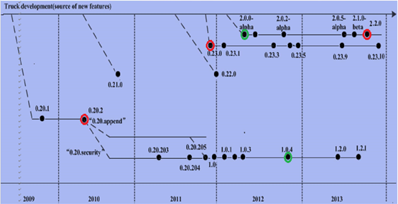

# 3、hadoop生产环境版本选择

Hadoop三大发行版本：Apache、Cloudera、Hortonworks。

Apache版本最原始（最基础）的版本，对于入门学习最好。

Cloudera在大型互联网企业中用的较多。

Hortonworks文档较好。

Apache Hadoop

官网地址：<http://hadoop.apache.org/releases.html>

下载地址：<https://archive.apache.org/dist/hadoop/common/>

Cloudera Hadoop

官网地址：<https://www.cloudera.com/downloads/cdh/5-10-0.html>

下载地址：<http://archive-primary.cloudera.com/cdh5/cdh/5/>

（1）2008年成立的Cloudera是最早将Hadoop商用的公司，为合作伙伴提供Hadoop的商用解决方案，主要是包括支持、咨询服务、培训。

（2）2009年Hadoop的创始人Doug Cutting也加盟Cloudera公司。Cloudera产品主要为CDH，Cloudera Manager，Cloudera Support

（3）CDH是Cloudera的Hadoop发行版，完全开源，比Apache Hadoop在兼容性，安全性，稳定性上有所增强。

（4）Cloudera Manager是集群的软件分发及管理监控平台，可以在几个小时内部署好一个Hadoop集群，并对集群的节点及服务进行实时监控。Cloudera Support即是对Hadoop的技术支持。

（5）Cloudera的标价为每年每个节点4000美元。Cloudera开发并贡献了可实时处理大数据的Impala项目。

Hortonworks Hadoop

官网地址：<https://hortonworks.com/products/data-center/hdp/>

下载地址：[https://hortonworks.com/downloads/#data-platform](https://hortonworks.com/downloads/" \l "data-platform)

（1）2011年成立的Hortonworks是雅虎与硅谷风投公司Benchmark Capital合资组建。

（2）公司成立之初就吸纳了大约25名至30名专门研究Hadoop的雅虎工程师，上述工程师均在2005年开始协助雅虎开发Hadoop，贡献了Hadoop80%的代码。

（3）雅虎工程副总裁、雅虎Hadoop开发团队负责人Eric Baldeschwieler出任Hortonworks的首席执行官。

（4）Hortonworks的主打产品是Hortonworks Data Platform（HDP），也同样是100%开源的产品，HDP除常见的项目外还包括了Ambari，一款开源的安装和管理系统。

（5）HCatalog，一个元数据管理系统，HCatalog现已集成到Facebook开源的Hive中。Hortonworks的Stinger开创性的极大的优化了Hive项目。Hortonworks为入门提供了一个非常好的，易于使用的沙盒。

（6）Hortonworks开发了很多增强特性并提交至核心主干，这使得Apache Hadoop能够在包括Window Server和Windows Azure在内的Microsoft Windows平台上本地运行。定价以集群为基础，每10个节点每年为12500美元。

注意：Hortonworks已经与Cloudera公司合并

# 4、三台linux服务器的安装

由于大数据的软件一般都是运行在linux服务器上面的，所以我们需要通过几台linux服务器来安装我们的大数据集群，如果需要几台linux的话，我们可以通过虚拟机来实现好多台linux的安装，通过虚拟机来安装三台linux的服务器出来，然后再在我们的虚拟机里面来搭建我们的大数据集群

## 1、安装VmWare

VMWare虚拟机软件是一个“虚拟[PC](https://baike.baidu.com/item/PC/107" \t "_blank)”软件，它使你可以在一台机器上同时运行二个或更多[Windows](https://baike.baidu.com/item/Windows" \t "_blank)、[DOS](https://baike.baidu.com/item/DOS/32025" \t "_blank)、[LINUX](https://baike.baidu.com/item/LINUX" \t "_blank)系统。与“多启动”系统相比，[VMWare](https://baike.baidu.com/item/VMWare" \t "_blank)采用了完全不同的概念。

我们可以通过Vmware来安装我们的linux虚拟机，然后通过linux虚拟机来进行集群的安装，Vmware的安装双击之后，一路下一步即可，尽量不要装在操作系统盘里面了，Vmware的安装步骤省略

## 2、通过Vmware安装第一台linux机器

我们通过Vmware可以安装第一台我们的linux机器，接下来我们来看如何通过VMWare创建linux虚拟机，并给我们的虚拟机挂载操作系统

1：双击Vmware打开之后，点击创建新的虚拟机

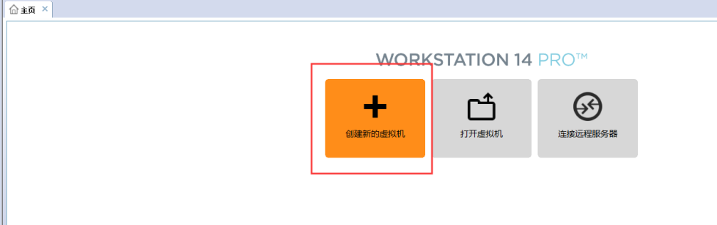

2：选择自定义安装配置

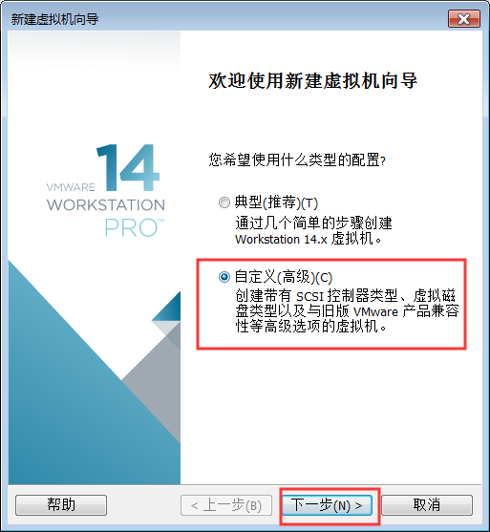

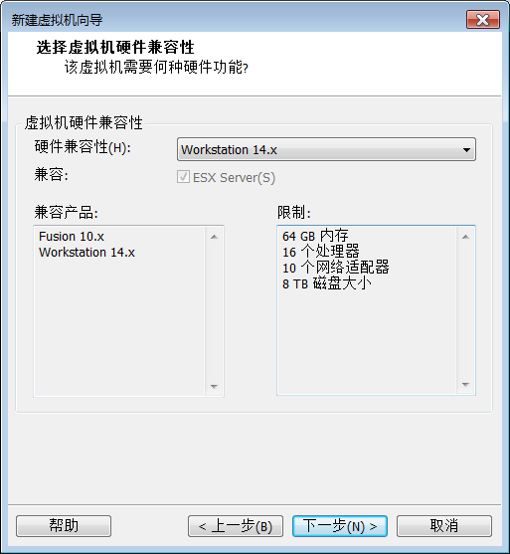

3：选择稍后安装操作系统

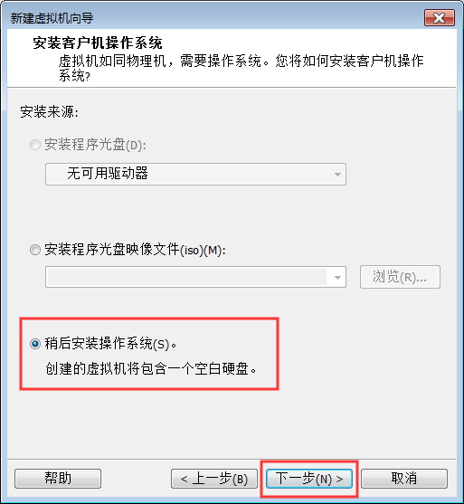

4：选择稍后安装操作系统

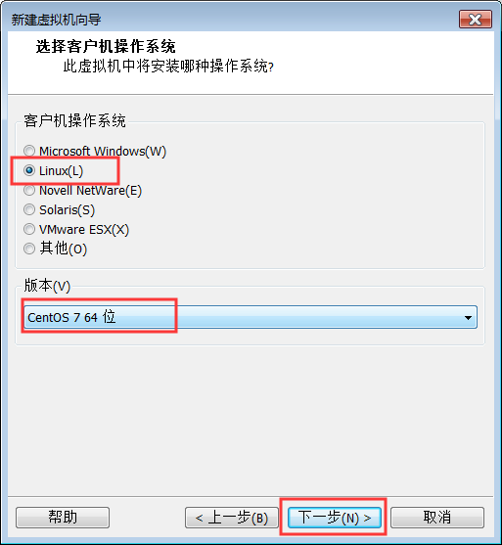

5：选择安装路径，尽量不要放在C盘

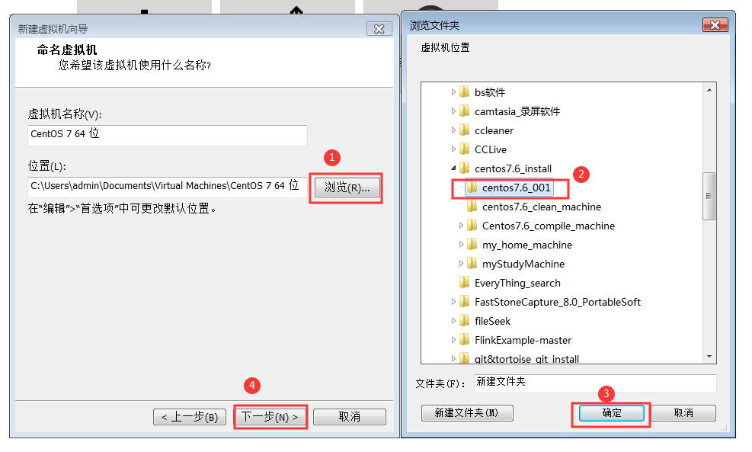

6：CPU核数，默认即可

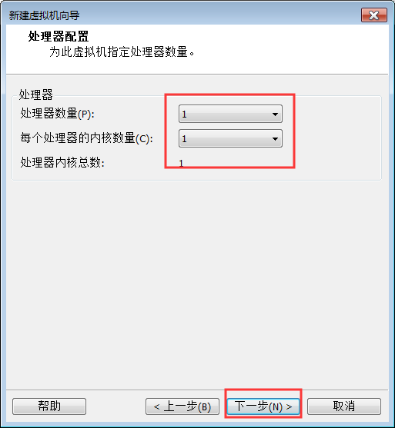

7：虚拟机内存根据自身windows电脑进行调整

例如如果windows是8GB内存，那么每台虚拟机内存给2048M内存，如果windows是16GB没存，那么每台虚拟机可以给3072M内存即可

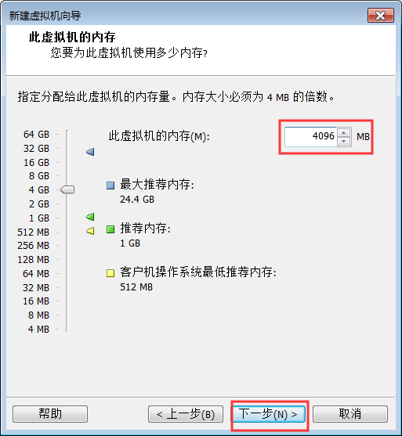

8：网络配置一定要选择NAT

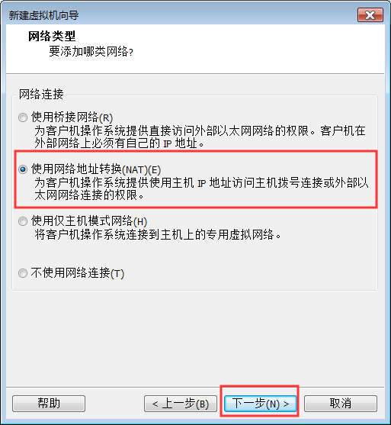

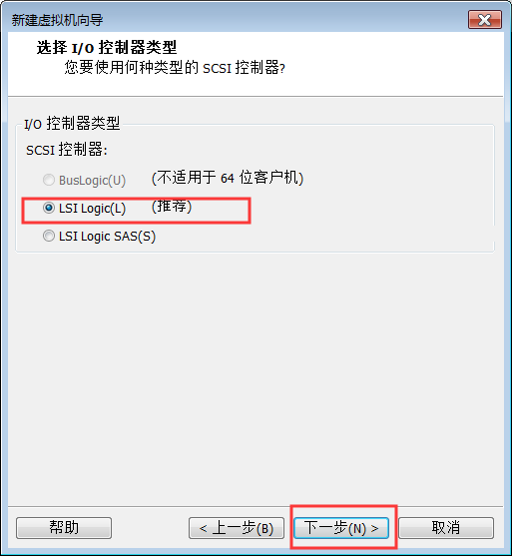

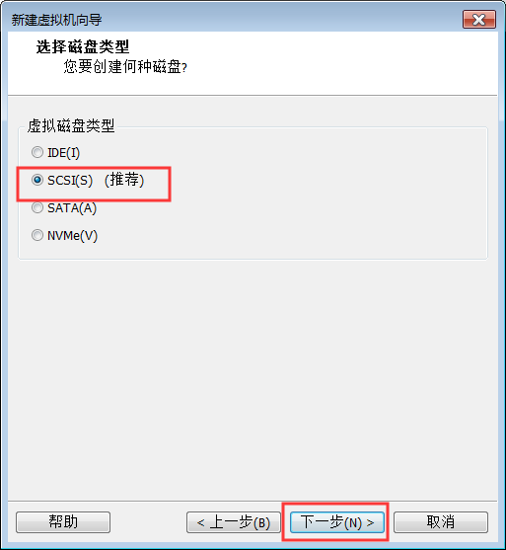

9：磁盘大小尽量给40GB

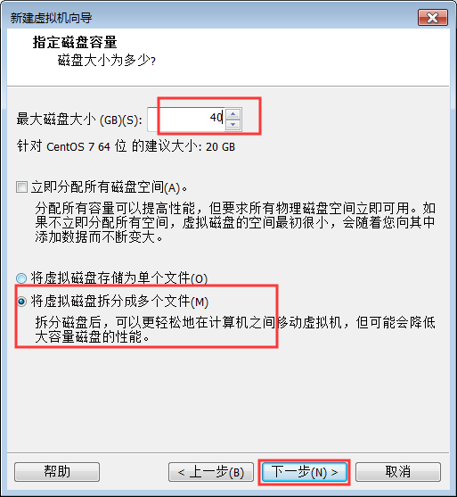

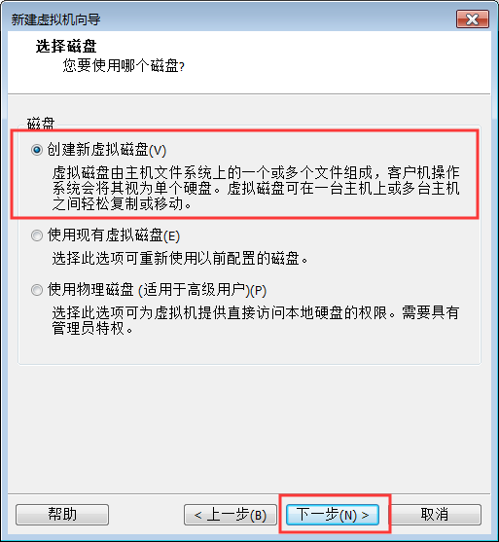

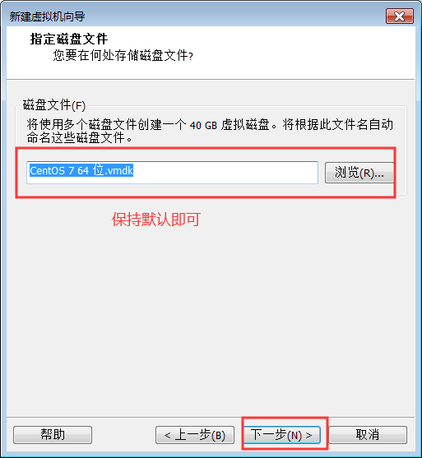

10：完成

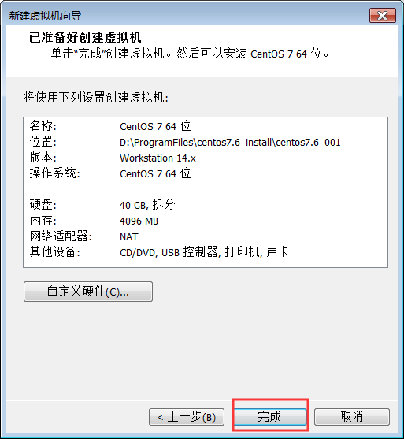

## 3、为我们创建的linux虚拟机挂载操作系统

我们现在已经有了一台虚拟电脑了，就类似我们刚刚买了一台电脑回来，只不过不同的是我们这台虚拟电脑还没有操作系统我们需要为这台电脑挂在操作系统出来

1：通过设置来挂在操作系统

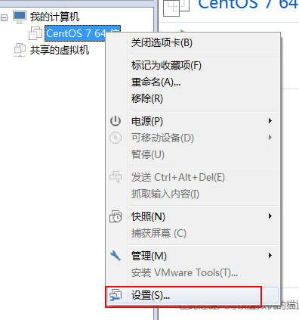

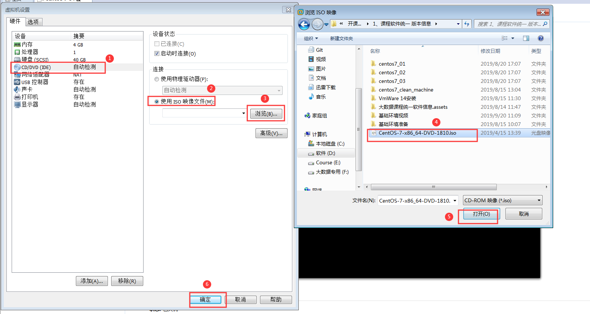

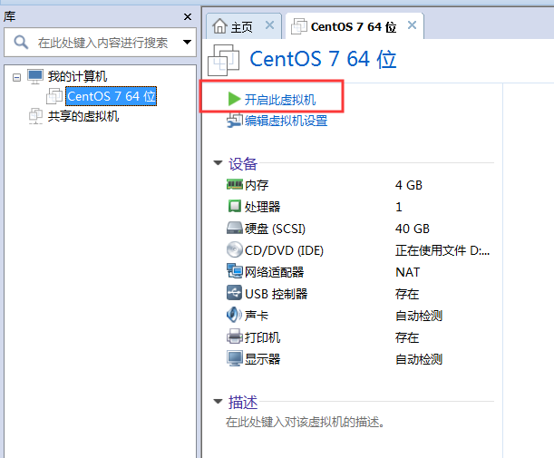

2：直接回车进行安装

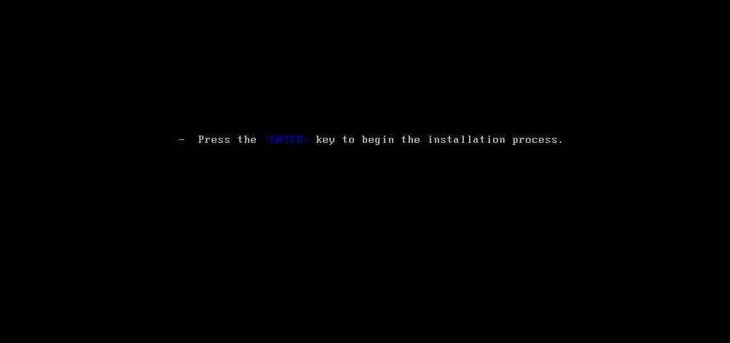

3：设置键盘为英文键盘

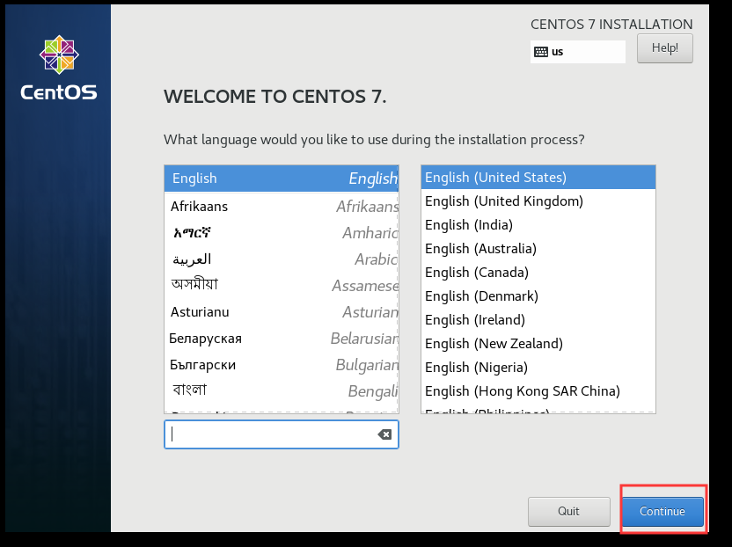

4：设置时区为Asia/Shanghai，以及设置我们的联网方式一定要打开

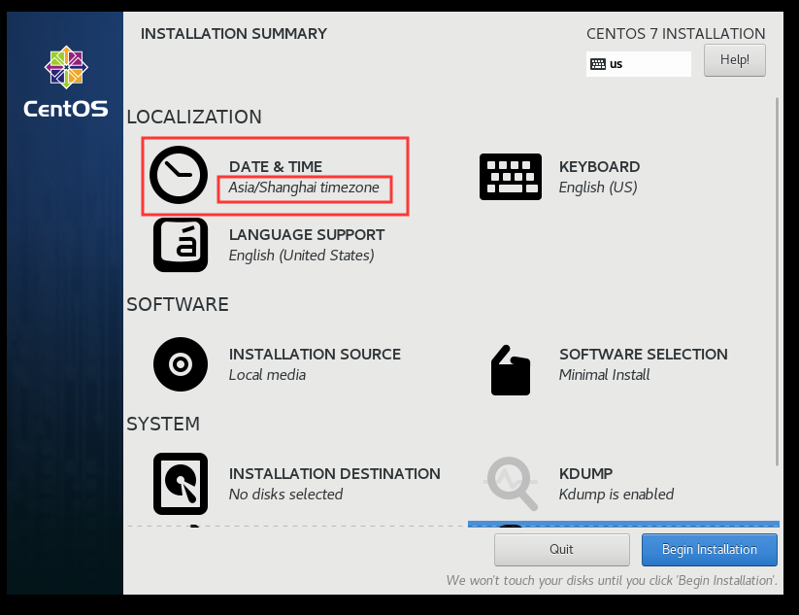

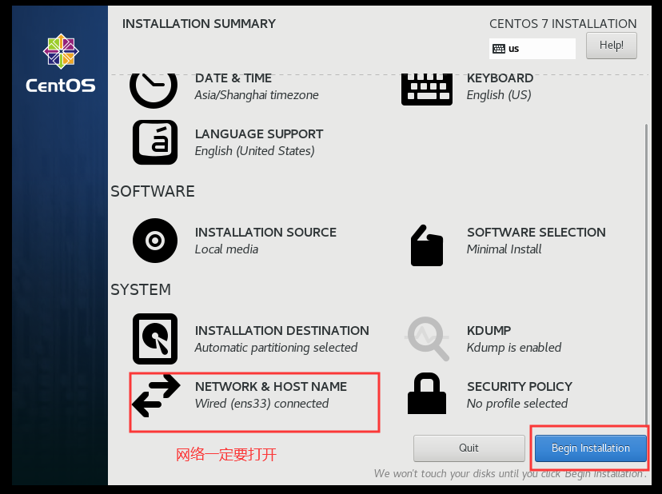

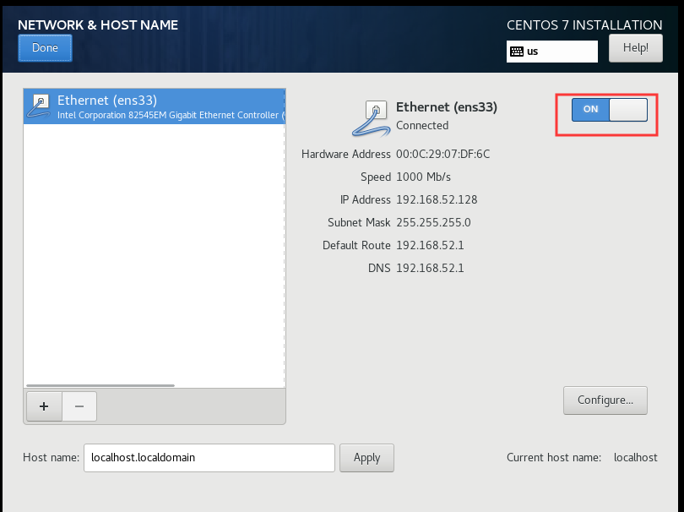

5：设置root用户密码

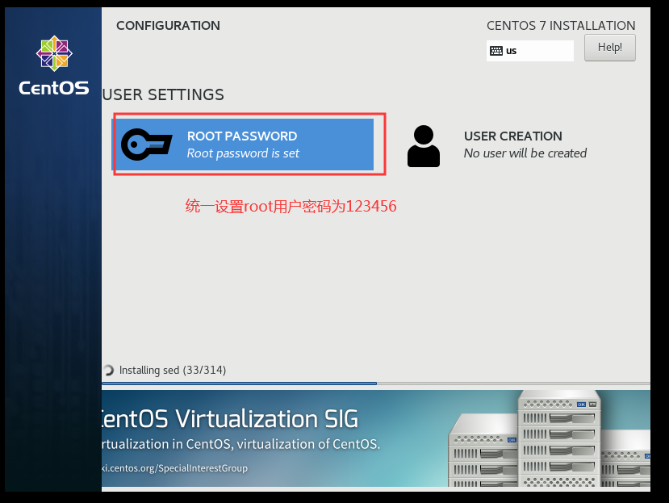

6：安装完成之后重启reoot即可

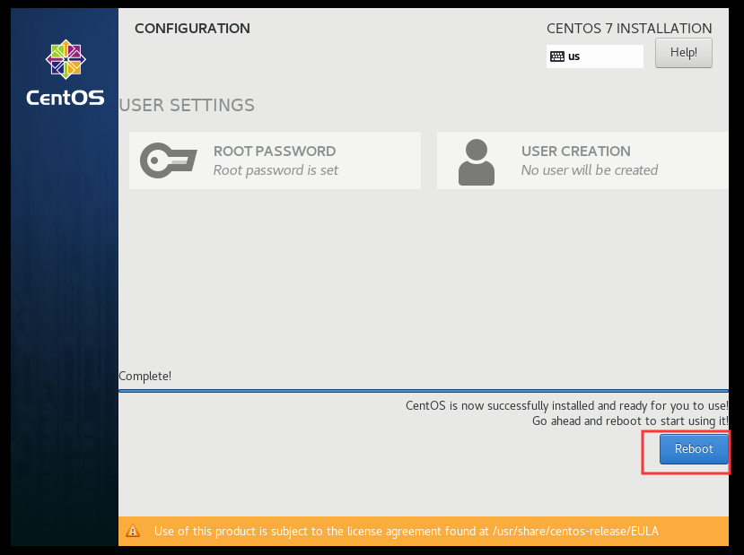

## 4：为我们的linux虚拟机设置网络配置

我们的linux虚拟机已经创建并挂载好了操作系统，接下来我们可以为我们的第一台虚拟机来设置网络地址了，设置网络地址比较麻烦，尽量参见视频进行一步步的操作

1：通过设置查看虚拟机的网段

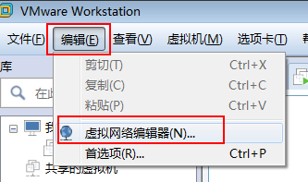

2：查看网关，子网IP以及子网掩码

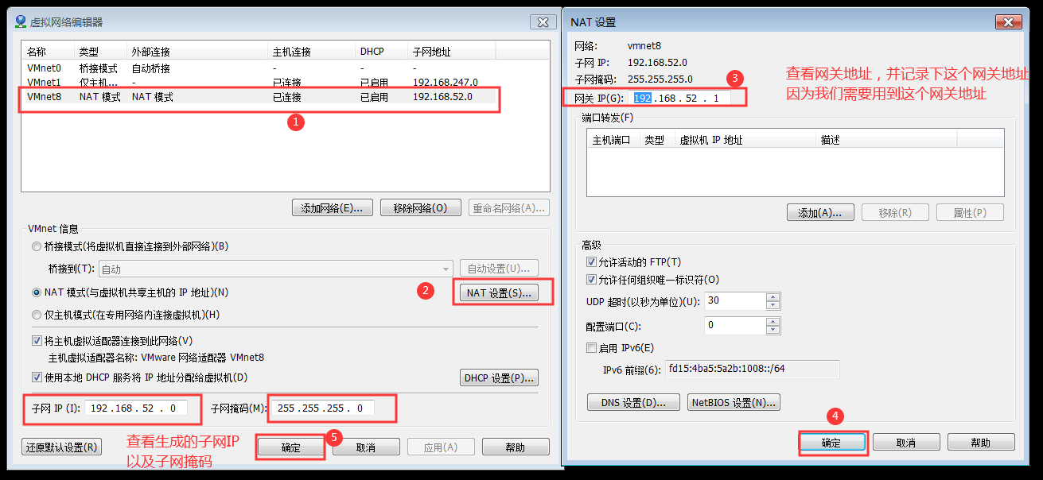

3：设置window当中的VMNet8网络地址

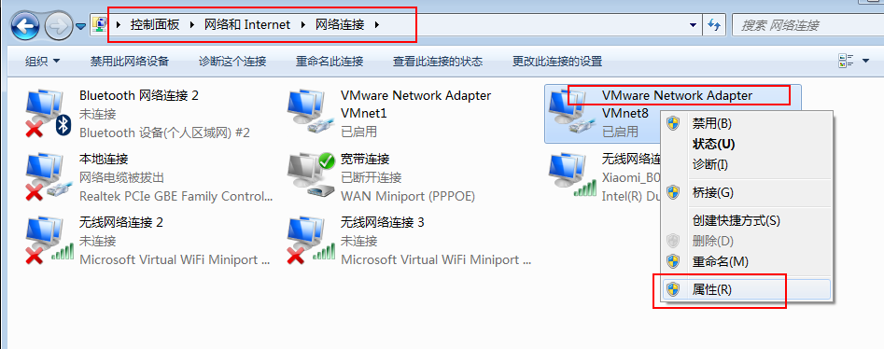

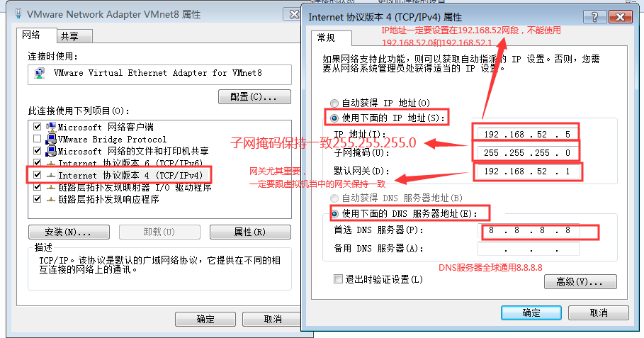

4：设置linux当中的网络

我们已经配置好了windows当中的网络，Vmware当中的网络，剩下就是配置linux当中的网络，配置好了linux当中的网络，我们的linux就可以联网使用了

登录linux

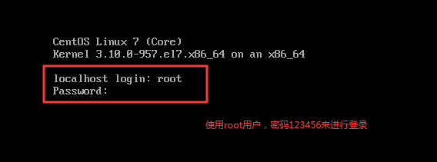

编辑配置文件

vi /etc/sysconfig/network-scripts/ifcfg-ens33

IPADDR=192.168.52.100

NETMASK=255.255.255.0

GATEWAY=192.168.52.1

DNS1=8.8.8.8

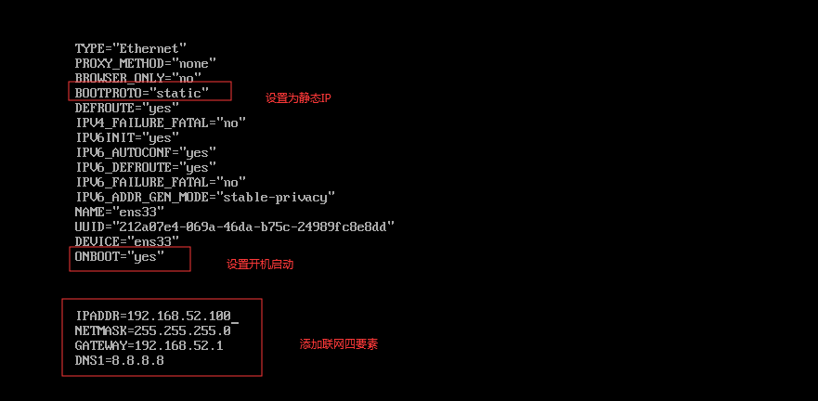

更改完成配置，然后重启linux机器即可

reboot -h now

## 5、克隆第一台机器

现在我们已经有了第一台机器了，我们可以通过第一台机器进行复制或者克隆我们的第二台和第三台机器

关闭第一台linux机器，然后准备进行克隆第二台

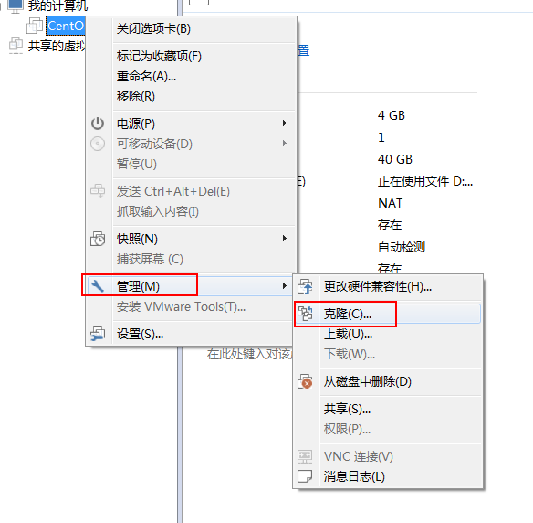

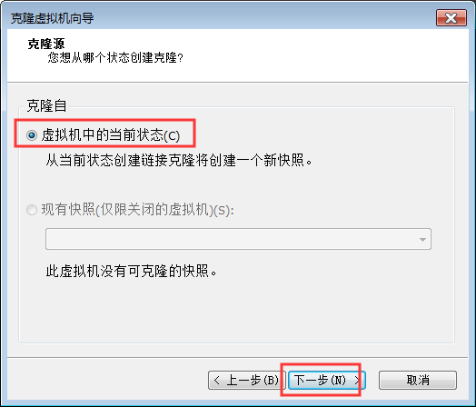

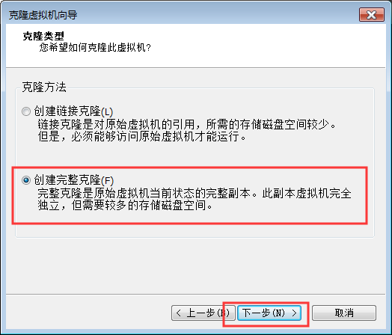

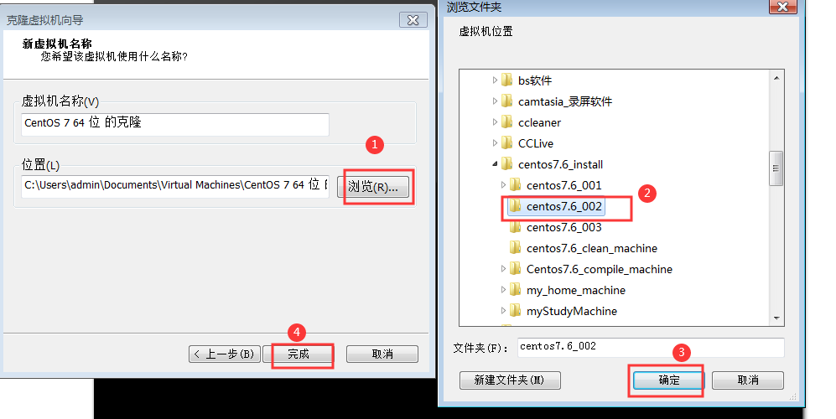

## 6：更改克隆机器的IP地址

克隆出来的机器IP地址与之前服务器的ip地址一样，我们将第二台机器的IP地址更改为192.168.52.110即可

启动虚拟机，并通过root用户，密码123456来进行登录，然后来更改linux机器的IP地址

vi /etc/sysconfig/network-scripts/ifcfg-ens33

IPADDR=192.168.52.110

NETMASK=255.255.255.0

GATEWAY=192.168.52.1

DNS1=8.8.8.8

依照上面步骤，接着克隆第三台机器，并将第三台机器的IP地址设置为

192.168.52.120

# 5、大数据集群软件安装前的环境准备

## 1、三台虚拟机关闭防火墙

三台机器执行以下命令（root用户来执行）

systemctl stop firewalld

systemctl disable firewalld

## 2、三台机器关闭selinux

三台机器执行以下命令关闭selinux

vi /etc/selinux/config

SELINUX=disabled

## 3、三台机器更改主机名

三台机器执行以下命令更改主机名

vi /etc/hostname

第一台机器更改内容

node01.kaikeba.com

第二台机器更改内容

node02.kaikeba.com

第三台机器更改内容

node03.kaikeba.com

## 4、三台机器做主机名与IP地址的映射

三台机器执行以下命令更改主机名与IP地址的映射

vi /etc/hosts

192.168.52.100 node01.kaikeba.com node01

192.168.52.110 node02.kaikeba.com node02

192.168.52.120 node03.kaikeba.com node03

## 5、三台机器时钟同步

### 第一种同步方式：通过网络进行时钟同步

通过网络连接外网进行时钟同步,必须保证虚拟机连上外网

阿里云时钟同步服务器

ntpdate ntp4.aliyun.com

三台机器定时任务

crontab –e

\*/1 \* \* \* \* /usr/sbin/ntpdate ntp4.aliyun.com;

### 第二种时钟同步方式：通过某一台机器进行同步

以下操作都在root用户下面执行，通过su root切换到root用户

以192.168.52.100这台服务器的时间为准进行时钟同步

#### 第一步:三台机器确定是否安装了ntpd的服务

三台机器确认是否安装ntp时钟同步工具

rpm -qa | grep ntpd

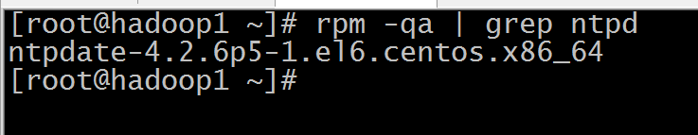

如果没有安装,三台机器执行以下命令可以进行在线安装

[root@node01 hadoop]# yum -y install ntp

三台机器，执行以下命令，设置时区为中国上海时区

timedatectl set-timezone Asia/Shanghai

#### 第二步：node01启动服务器的ntpd服务

我们需要启动node01的ntpd服务，作为服务端，对外提供同步时间的服务

启动ntpd的服务

#启动ntpd服务

systemctl start ntpd

#设置ntpd服务开机启动

systemctl enable ntpd

#### 第三步：修改node01服务器配置

修改node01这台服务器的时钟同步配置，允许对外提供服务

vim /etc/ntp.conf

添加以下两行内容

restrict 192.168.52.0 mask 255.255.255.0 nomodify notrap

server 127.127.1.0

注释掉以下这四行内容

#server 0.centos.pool.ntp.org iburst

#server 1.centos.pool.ntp.org iburst

#server 2.centos.pool.ntp.org iburst

#server 3.centos.pool.ntp.org iburst

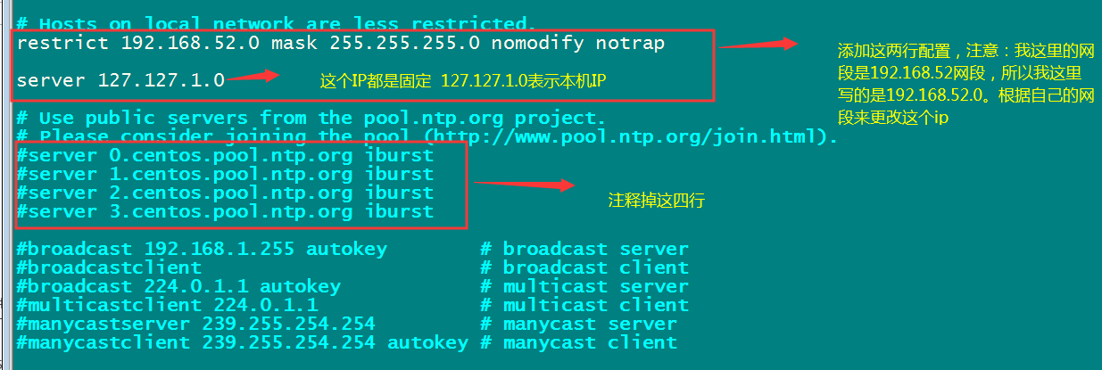

修改完成之后，重启node01的ntpd服务

systemctl restart ntpd

至此，ntpd的服务端已经安装配置完成，接下来配置客户端与服务端进行同步

#### 第四步：配置node02与node03同步node01的时间

客户端node02与node03设置时区与node01保持一致

执行以下命令设置node02与node03的时区为Asia/Shanghai

timedatectl set-timezone Asia/Shanghai

node02与node03修改配置文件，保证每次时间写入硬件时钟

vim /etc/sysconfig/ntpdate

SYNC\_HWCLOCK=yes

node02与node03修改定时任务，定时与node01同步时间

[root@node03 hadoop]# crontab -e

\*/1 \* \* \* \* /usr/sbin/ntpdate 192.168.52.100

## 6、三台机器添加普通用户

三台linux服务器统一添加普通用户hadoop，并给以sudo权限，用于以后所有的大数据软件的安装

并统一设置普通用户的密码为 123456

useradd hadoop

passwd hadoop

普通用户的密码设置为123456

三台机器为普通用户添加sudo权限

visudo

hadoop ALL=(ALL) ALL

## 7、三台定义统一目录

定义三台linux服务器软件压缩包存放目录，以及解压后安装目录，三台机器执行以下命令，创建两个文件夹，一个用于存放软件压缩包目录，一个用于存放解压后目录

mkdir -p /kkb/soft # 软件压缩包存放目录

mkdir -p /kkb/install # 软件解压后存放目录

chown -R hadoop:hadoop /kkb # 将文件夹权限更改为hadoop用户

创建hadoop用户之后，我们三台机器都通过hadoop用户来进行操作，以后再也不需要使用root用户来操作了

三台机器通过 su hadoop命令来切换到hadoop用户

su hadoop

## 8、三台机器hadoop用户免密码登录

第一步：三台机器在hadoop用户下执行以下命令生成公钥与私钥

三台机器在hadoop用户下执行以下命令，然后生成公钥与私钥

ssh-keygen -t rsa

执行上述命令之后，按三次Enter键即可生成了

第二步：三台机器拷贝公钥到node01服务器上面去

三台机器在hadoop用户下，执行以下命令将公钥拷贝到node01服务器上面去

ssh-copy-id node01

第三步：node01服务器将公钥拷贝给node02与node03

node01在hadoop用户下，执行以下命令，将authorized\_keys拷贝到node02与node03服务器

cd /home/hadoop/.ssh/

scp authorized\_keys node02:$PWD

scp authorized\_keys node03:$PWD

## 9、三台机器关机重启

三台机器在hadoop用户下执行以下命令，实现关机重启

sudo reboot -h now

## 10、三台机器安装jdk

使用hadoop用户来重新连接三台机器，然后使用hadoop用户来安装jdk软件

上传压缩包到第一台服务器的/kkb/soft下面，然后进行解压，配置环境变量即可，三台机器都依次安装即可

cd /kkb/soft/

tar -zxf jdk-8u141-linux-x64.tar.gz -C /kkb/install/

sudo vim /etc/profile

#添加以下配置内容，配置jdk环境变量

export JAVA\_HOME=/kkb/install/jdk1.8.0\_141

export PATH=:$JAVA\_HOME/bin:$PATH

让修改马上生效

source /etc/profile

# 6、hadoop的架构模块介绍



HDFS模块：

namenode：主节点，主要负责集群的管理以及元数据信息管理

datanode：从节点，主要负责存储用户数据

secondaryNameNode：辅助namenode管理元数据信息，以及元数据信息的冷备份

Yarn模块：

ResourceManager：主节点，主要负责资源分配

NodeManager：从节点，主要负责执行任务

# 7、hadoop的运行模式

Hadoop运行模式包括：本地模式、伪分布式模式以及完全分布式模式。

Hadoop官方网站：<http://hadoop.apache.org/>

## 本地运行模式

无需任何守护进程，所有的程序都运行在同一个JVM上执行。在独立模式下调试MR程序非常高效方便。所以一般该模式主要是在学习或者开发阶段调试使用

## 伪分布式运行模式

 Hadoop守护进程运行在本地机器上，模拟一个小规模的集群，换句话说，可以配置一台机器的Hadoop集群,伪分布式是完全分布式的一个特例。

## 3、完全分布式运行模式（开发重点）

Hadoop守护进程运行在一个集群上，需要使用多台机器来实现完全分布式服务的安装

# 8、hadoop集群的安装

## 1、CDH软件版本重新进行编译

### 1、为什么要编译hadoop

由于CDH的所有安装包版本都给出了对应的软件版本，一般情况下是不需要自己进行编译的，但是由于cdh给出的hadoop的安装包没有提供带C程序访问的接口，所以我们在使用本地库（本地库可以用来做压缩，以及支持C程序等等）的时候就会出问题，好了废话不多说，接下来看如何编译

### 2、编译环境的准备

#### 2.1：准备linux环境

准备一台linux环境，内存4G或以上，硬盘40G或以上，我这里使用的是Centos6.9 64位的操作系统（注意：一定要使用64位的操作系统）

#### 2.2：虚拟机联网，关闭防火墙，关闭selinux

关闭防火墙命令：

service iptables stop

chkconfig iptables off

关闭selinux

vim /etc/selinux/config

#### 2.3：安装jdk1.7

注意：亲测证明h[adoop-2.6.0-cdh5.14.2](http://archive.cloudera.com/cdh5/cdh/5/hadoop-2.6.0-cdh5.14.2-src.tar.gz) 这个版本的编译，只能使用jdk1.7，如果使用jdk1.8那么就会报错

注意：这里一定不要使用jdk1.8，亲测jdk1.8会出现错误

将我们jdk的安装包上传到/kkb/soft（我这里使用的是jdk1.7.0\_71这个版本）

解压我们的jdk压缩包

统一两个路径

mkdir -p /kkb/soft

mkdir -p /kkb/install

cd /kkb/soft

tar -zxvf jdk-7u71-linux-x64.tar.gz -C ../servers/

配置环境变量

vim /etc/profile

export JAVA\_HOME=/kkb/install/jdk1.7.0\_71

export PATH=:$JAVA\_HOME/bin:$PATH

让修改立即生效

source /etc/profile

#### 2.4：安装maven

这里使用maven3.x以上的版本应该都可以，不建议使用太高的版本，强烈建议使用3.0.5的版本即可

将maven的安装包上传到/kkb/soft

然后解压maven的安装包到/kkb/install

cd /kkb/soft/

tar -zxvf apache-maven-3.0.5-bin.tar.gz -C ../install/

配置maven的环境变量

vim /etc/profile

export MAVEN\_HOME=/kkb/install/apache-maven-3.0.5

export MAVEN\_OPTS="-Xms4096m -Xmx4096m"

export PATH=:$MAVEN\_HOME/bin:$PATH

让修改立即生效

source /etc/profile

#### 2.5：安装findbugs

下载findbugs

cd /kkb/soft

wget --no-check-certificate https://sourceforge.net/projects/findbugs/files/findbugs/1.3.9/findbugs-1.3.9.tar.gz/download -O findbugs-1.3.9.tar.gz

解压findbugs

tar -zxvf findbugs-1.3.9.tar.gz -C ../install/

配置findbugs的环境变量

vim /etc/profile

export JAVA\_HOME=/kkb/install/jdk1.7.0\_75

export PATH=:$JAVA\_HOME/bin:$PATH

export MAVEN\_HOME=/kkb/install/apache-maven-3.0.5

export PATH=:$MAVEN\_HOME/bin:$PATH

export FINDBUGS\_HOME=/kkb/install/findbugs-1.3.9

export PATH=:$FINDBUGS\_HOME/bin:$PATH

让修改立即生效

source /etc/profile

#### 2.6：在线安装一些依赖包

yum install autoconf automake libtool cmake

yum install ncurses-devel

yum install openssl-devel

yum install lzo-devel zlib-devel gcc gcc-c++

bzip2压缩需要的依赖包

yum install -y bzip2-devel

#### 2.7：安装protobuf

protobuf下载百度网盘地址

<https://pan.baidu.com/s/1pJlZubT>

下载之后上传到 /kkb/soft

解压protobuf并进行编译

cd /kkb/soft

tar -zxvf protobuf-2.5.0.tar.gz -C ../servers/

cd /kkb/install/protobuf-2.5.0

./configure

make && make install

#### 2.8、安装snappy

snappy下载地址：

<http://code.google.com/p/snappy/>

cd /kkb/soft/

tar -zxf snappy-1.1.1.tar.gz -C ../servers/

cd ../servers/snappy-1.1.1/

./configure

make && make install

#### 2.9：下载cdh源码准备编译

源码下载地址为：

<http://archive.cloudera.com/cdh5/cdh/5/hadoop-2.6.0-cdh5.14.2-src.tar.gz>

下载源码进行编译

cd /kkb/soft

wget http://archive.cloudera.com/cdh5/cdh/5/hadoop-2.6.0-cdh5.14.2-src.tar.gz

tar -zxvf hadoop-2.6.0-cdh5.14.2-src.tar.gz -C ../servers/

cd /kkb/install/hadoop-2.6.0-cdh5.14.2

编译不支持snappy压缩：

mvn package -Pdist,native -DskipTests –Dtar

编译支持snappy压缩：

mvn package -DskipTests -Pdist,native -Dtar -Drequire.snappy -e -X

编译完成之后我们需要的压缩包就在下面这个路径里面

#### 2.10：常见编译错误

如果编译时候出现这个错误：

An Ant BuildException has occured: exec returned: 2

这是因为tomcat的压缩包没有下载完成，需要自己下载一个对应版本的apache-tomcat-6.0.53.tar.gz的压缩包放到指定路径下面去即可

这两个路径下面需要放上这个tomcat的 压缩包

 /kkb/install/hadoop-2.6.0-cdh5.14.2/hadoop-hdfs-project/hadoop-hdfs-httpfs/downloads  
 ​  
 /kkb/install/hadoop-2.6.0-cdh5.14.2/hadoop-common-project/hadoop-kms/downloads

## 2、hadoop集群的安装

安装环境服务部署规划

| 服务器IP | 192.168.52.100 | 192.168.52.110 | 192.168.52.120 |
| --- | --- | --- | --- |
| HDFS | NameNode |  |  |
| HDFS | SecondaryNameNode |  |  |
| HDFS | DataNode | DataNode | DataNode |
| YARN | ResourceManager |  |  |
| YARN | NodeManager | NodeManager | NodeManager |
| 历史日志服务器 | JobHistoryServer |  |  |

### 第一步：上传压缩包并解压

将我们重新编译之后支持snappy压缩的hadoop包上传到第一台服务器并解压第一台机器执行以下命令

 cd /kkb/soft/  
 tar -zxvf hadoop-2.6.0-cdh5.14.2.tar.gz -C ../servers/

### 第二步：查看hadoop支持的压缩方式以及本地库

第一台机器执行以下命令

cd /kkb/install/hadoop-2.6.0-cdh5.14.2

bin/hadoop checknative

如果出现openssl为false，那么所有机器在线安装openssl即可，执行以下命令，虚拟机联网之后就可以在线进行安装了

sudo yum -y install openssl-devel

### 第三步：修改配置文件

#### 修改core-site.xml

第一台机器执行以下命令

cd /kkb/install/hadoop-2.6.0-cdh5.14.2/etc/hadoop

vim core-site.xml

<configuration>

    <property>

        <name>fs.defaultFS</name>

        <value>hdfs://node01:8020</value>

    </property>

    <property>

        <name>hadoop.tmp.dir</name>

        <value>/kkb/install/hadoop-2.6.0-cdh5.14.2/hadoopDatas/tempDatas</value>

    </property>

    <!-- 缓冲区大小，实际工作中根据服务器性能动态调整 -->

    <property>

        <name>io.file.buffer.size</name>

        <value>4096</value>

    </property>

    <!-- 开启hdfs的垃圾桶机制，删除掉的数据可以从垃圾桶中回收，单位分钟 -->

    <property>

        <name>fs.trash.interval</name>

        <value>10080</value>

    </property>

 </configuration>

#### 修改hdfs-site.xml

第一台机器执行以下命令

 cd /kkb/install/hadoop-2.6.0-cdh5.14.2/etc/hadoop  
 vim hdfs-site.xml

<configuration>

<!-- NameNode存储元数据信息的路径，实际工作中，一般先确定磁盘的挂载目录，然后多个目录用，进行分割   -->

<!--   集群动态上下线

<property>

    <name>dfs.hosts</name>

    <value>/kkb/install/hadoop-2.6.0-cdh5.14.2/etc/hadoop/accept\_host</value>

</property>

<property>

    <name>dfs.hosts.exclude</name>

    <value>/kkb/install/hadoop-2.6.0-cdh5.14.2/etc/hadoop/deny\_host</value>

</property>

    -->

    <property>

        <name>dfs.namenode.secondary.http-address</name>

        <value>node01:50090</value>

</property>

<property>

    <name>dfs.namenode.http-address</name>

    <value>node01:50070</value>

</property>

<property>

    <name>dfs.namenode.name.dir</name>

    <value>file:///kkb/install/hadoop-2.6.0-cdh5.14.2/hadoopDatas/namenodeDatas</value>

</property>

<!-- 定义dataNode数据存储的节点位置，实际工作中，一般先确定磁盘的挂载目录，然后多个目录用，进行分割 -->

<property>

    <name>dfs.datanode.data.dir</name>

    <value>file:///kkb/install/hadoop-2.6.0-cdh5.14.2/hadoopDatas/datanodeDatas</value>

</property>

<property>

    <name>dfs.namenode.edits.dir</name>

    <value>file:///kkb/install/hadoop-2.6.0-cdh5.14.2/hadoopDatas/dfs/nn/edits</value>

</property>

<property>

    <name>dfs.namenode.checkpoint.dir</name>

    <value>file:///kkb/install/hadoop-2.6.0-cdh5.14.2/hadoopDatas/dfs/snn/name</value>

</property>

<property>

    <name>dfs.namenode.checkpoint.edits.dir</name>

    <value>file:///kkb/install/hadoop-2.6.0-cdh5.14.2/hadoopDatas/dfs/nn/snn/edits</value>

</property>

<property>

    <name>dfs.replication</name>

    <value>2</value>

</property>

<property>

    <name>dfs.permissions</name>

    <value>false</value>

</property>

<property>

    <name>dfs.blocksize</name>

    <value>134217728</value>

</property>

</configuration>

#### 修改hadoop-env.sh

第一台机器执行以下命令

cd /kkb/install/hadoop-2.6.0-cdh5.14.2/etc/hadoop

vim hadoop-env.sh

export JAVA\_HOME=/kkb/install/jdk1.8.0\_141

#### 修改mapred-site.xml

第一台机器执行以下命令

 cd /kkb/install/hadoop-2.6.0-cdh5.14.2/etc/hadoop  
 vim mapred-site.xml

 ​

<configuration>

    <property>

        <name>mapreduce.framework.name</name>

        <value>yarn</value>

    </property>

    <property>

        <name>mapreduce.job.ubertask.enable</name>

        <value>true</value>

    </property>

    <property>

        <name>mapreduce.jobhistory.address</name>

        <value>node01:10020</value>

    </property>

    <property>

        <name>mapreduce.jobhistory.webapp.address</name>

        <value>node01:19888</value>

    </property>

 </configuration>

#### 修改yarn-site.xml

第一台机器执行以下命令

 cd /kkb/install/hadoop-2.6.0-cdh5.14.2/etc/hadoop  
 vim yarn-site.xml

 ​

<configuration>

    <property>

        <name>yarn.resourcemanager.hostname</name>

        <value>node01</value>

    </property>

    <property>

        <name>yarn.nodemanager.aux-services</name>

        <value>mapreduce\_shuffle</value>

    </property>

 </configuration>

#### 修改slaves文件

第一台机器执行以下命令

 cd /kkb/install/hadoop-2.6.0-cdh5.14.2/etc/hadoop  
 vim slaves

node01

node02

node03

### 第四步：创建文件存放目录

第一台机器执行以下命令

node01机器上面创建以下目录

 mkdir -p /kkb/install/hadoop-2.6.0-cdh5.14.2/hadoopDatas/tempDatas  
 mkdir -p /kkb/install/hadoop-2.6.0-cdh5.14.2/hadoopDatas/namenodeDatas  
 mkdir -p /kkb/install/hadoop-2.6.0-cdh5.14.2/hadoopDatas/datanodeDatas   
 mkdir -p /kkb/install/hadoop-2.6.0-cdh5.14.2/hadoopDatas/dfs/nn/edits  
 mkdir -p /kkb/install/hadoop-2.6.0-cdh5.14.2/hadoopDatas/dfs/snn/name  
 mkdir -p /kkb/install/hadoop-2.6.0-cdh5.14.2/hadoopDatas/dfs/nn/snn/edits

### 第五步：安装包的分发scp与rsync

在linux当中，用于向远程服务器拷贝文件或者文件夹可以使用scp或者rsync，这两个命令功能类似都是向远程服务器进行拷贝，只不过scp是全量拷贝，rsync可以做到增量拷贝，rsync的效率比scp更高一些

#### 1：通过scp直接拷贝

scp（secure copy）安全拷贝

可以通过scp进行不同服务器之间的文件或者文件夹的复制

使用语法

scp -r sourceFile username@host:destpath

用法示例

scp -r hadoop-lzo-0.4.20.jar hadoop@node01:/kkb/

node01执行以下命令进行拷贝

cd /kkb/install/

scp -r hadoop-2.6.0-cdh5.14.2/ node02:$PWD

scp -r hadoop-2.6.0-cdh5.14.2/ node03:$PWD

#### 2：通过rsync来实现增量拷贝

rsync 远程同步工具

rsync主要用于备份和镜像。具有速度快、避免复制相同内容和支持符号链接的优点。

rsync和scp区别：用rsync做文件的复制要比scp的速度快，rsync只对差异文件做更新。scp是把所有文件都复制过去。

三台机器执行以下命令安装rsync工具

sudo yum -y install rsync

（1）基本语法

 node01执行以下命令同步zk安装包

rsync -av /kkb/soft/zookeeper-3.4.5-cdh5.14.2.tar.gz node02:/kkb/soft/

命令 选项参数 要拷贝的文件路径/名称 目的用户@主机:目的路径/名称

选项参数说明

| **选项** | **功能** |
| --- | --- |
| -a | 归档拷贝 |
| -v | 显示复制过程 |

（2）案例实操

（3）把node01机器上的/kkb/soft目录同步到node02服务器的hadooop用户下的/kkb/目录

rsync -av /kkb/soft node02:/kkb/

#### 3．通过rsync来封装分发脚本

我们可以通过rsync这个命令工具来实现脚本的分发，可以增量的将文件分发到我们所有其他的机器上面去

（1）需求：循环复制文件到所有节点的相同目录下

（2）需求分析：

（a）rsync命令原始拷贝：

 rsync -av /kkb/soft hadoop@node02:/kkb/

（b）期望脚本：

xsync要同步的文件名称

（c）说明：在/home/hadoop/bin这个目录下存放的脚本，hadoop用户可以在系统任何地方直接执行。

（3）脚本实现

（a）在/home/hadoop目录下创建bin目录，并在bin目录下xsync创建文件，文件内容如下：

[hadoop@node01 ~]$ cd ~

[hadoop@node01 ~]$ mkdir bin

[hadoop@node01 bin]$ cd /home/hadoop/bin

[hadoop@node01 ~]$ touch xsync

[hadoop@node01 ~]$ vim xsync

在该文件中编写如下代码

 #!/bin/bash  
 #1 获取输入参数个数，如果没有参数，直接退出  
 pcount=$#  
 if ((pcount==0)); then  
 echo no args;  
 exit;  
 fi  
 ​  
 #2 获取文件名称  
 p1=$1  
 fname=`basename $p1`  
 ​  
 echo $fname  
 ​  
 #3 获取上级目录到绝对路径  
 pdir=`cd -P $(dirname $p1); pwd`  
 echo $pdir  
 ​  
 #4 获取当前用户名称  
 user=`whoami`  
 ​  
 #5 循环  
 for((host=1; host<4; host++)); do  
        echo ------------------- node0$host --------------  
        rsync -av $pdir/$fname $user@node0$host:$pdir  
 done  
 ​

（b）修改脚本 xsync 具有执行权限

 [hadoop@node01 bin]$ cd ~/bin/  
 [hadoop@node01 bin]$ chmod 777 xsync

（c）调用脚本形式：xsync 文件名称

 [hadoop@node01 bin]$ xsync /home/hadoop/bin/

 [hadoop@node01 bin]$ xsync /home/hadoop/bin/

注意：如果将xsync放到/home/hadoop/bin目录下仍然不能实现全局使用，可以将xsync移动到/usr/local/bin目录下。

### 第六步：配置hadoop的环境变量

三台机器都要进行配置hadoop的环境变量

三台机器执行以下命令

 sudo vim /etc/profile

export HADOOP\_HOME=/kkb/install/hadoop-2.6.0-cdh5.14.2

export PATH=:$HADOOP\_HOME/bin:$HADOOP\_HOME/sbin:$PATH

配置完成之后生效  
 source /etc/profile

### 第七步：集群启动

#### 格式化集群

要启动 Hadoop 集群，需要启动 HDFS 和 YARN 两个集群。

注意：首次启动HDFS时，必须对其进行格式化操作。本质上是一些清理和准备工作，因为此时的 HDFS 在物理上还是不存在的。格式化操作只有在首次启动的时候需要，以后再也不需要了

node01执行一遍即可

 bin/hdfs namenode -format或者bin/hadoop namenode –format

#### 单个节点逐一启动

在主节点上使用以下命令启动 HDFS NameNode：

hadoop-daemon.sh start namenode

在每个从节点上使用以下命令启动 HDFS DataNode：

hadoop-daemon.sh start datanode

在主节点上使用以下命令启动 YARN ResourceManager：

yarn-daemon.sh start resourcemanager

在每个从节点上使用以下命令启动 YARN nodemanager：

yarn-daemon.sh start nodemanager

以上脚本位于$HADOOP\_PREFIX/sbin/目录下。如果想要停止某个节点上某个角色，只需要把命令中的start 改为stop 即可。

#### 脚本一键启动

如果配置了 etc/hadoop/slaves 和 ssh 免密登录，则可以使用程序脚本启动所有Hadoop 两个集群的相关进程，在主节点所设定的机器上执行。

启动集群

node01节点上执行以下命令

第一台机器执行以下命令

cd /kkb/install/hadoop-2.6.0-cdh5.14.2/

sbin/start-dfs.sh

sbin/start-yarn.sh

mr-jobhistory-daemon.sh start historyserver

停止集群：

sbin/stop-dfs.sh

sbin/stop-yarn.sh ​

### 第八步：浏览器查看启动页面

hdfs集群访问地址

[http://192.168.52.100:50070/dfshealth.html#tab-overview](http://192.168.52.100:50070/dfshealth.html" \l "tab-overview)

yarn集群访问地址

<http://192.168.52.100:8088/cluster>

jobhistory访问地址：

<http://192.168.52.100:19888/jobhistory>

我们也可以通过jps在每台机器上面查看进程名称，为了方便我们以后查看进程，我们可以通过脚本一键查看所有机器的进程

#### 所有机器查看进程脚本

在node01服务器的/home/hadoop/bin目录下创建文件xcall

[hadoop@node01 bin]$ cd ~/bin/

[hadoop@node01 bin]$ vim xcall

#添加以下内容

#!/bin/bash

params=$@

#i=201

for (( i=1 ; i <= 3 ; i = $i + 1 )) ; do

echo ============= node0$i $params =============

ssh node0$i "source /etc/profile;$params"

done

然后一键查看进程并分发该脚本

chmod 777 /home/hadoop/bin/xcall

xcall jps

xsync /home/hadoop/bin/xcall

#### 一键启动hadoop集群的脚本

我们也可以创建一键启动hadoop的脚本，以后启动hadoop都可以通过一个脚本即可

在node01服务器的/home/hadoop/bin目录下创建脚本

[hadoop@node01 bin]$ cd /home/hadoop/bin/

[hadoop@node01 bin]$ vim hadoop.sh

#!/bin/bash

case $1 in

"start" ){

source /etc/profile;

/kkb/install/hadoop-2.6.0-cdh5.14.2/sbin/start-dfs.sh

/kkb/install/hadoop-2.6.0-cdh5.14.2/sbin/start-yarn.sh

/kkb/install/hadoop-2.6.0-cdh5.14.2/sbin/mr-jobhistory-daemon.sh start historyserver

};;

"stop"){

/kkb/install/hadoop-2.6.0-cdh5.14.2/sbin/stop-dfs.sh

/kkb/install/hadoop-2.6.0-cdh5.14.2/sbin/stop-yarn.sh

/kkb/install/hadoop-2.6.0-cdh5.14.2/sbin/mr-jobhistory-daemon.sh stop historyserver

};;

esac

修改脚本权限

[hadoop@node01 bin]$ chmod 777 hadoop.sh  
[hadoop@node01 bin]$ ./hadoop.sh start # 启动hadoop集群  
[hadoop@node01 bin]$ ./hadoop.sh stop # 停止hadoop集群

# 9、hdfs功能详解介绍

## 1、分布式文件系统的理解



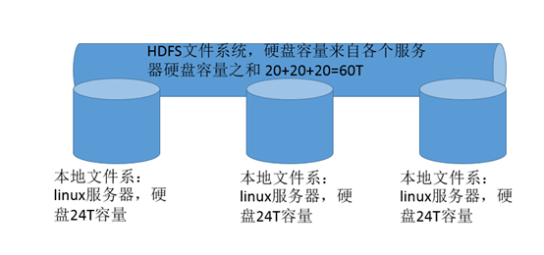

最直观的理解便是三个臭皮匠，顶个诸葛亮。

很多的磁盘加一起就可以装下天下所有的avi

类似于你出五毛，我出五毛，我们一起凑一块的效果

## 2、hdfs的优缺点





### hdfs的优点

(1) 高容错性

1) 数据自动保存多个副本。它通过增加副本的形式，提高容错性。

2) 某一个副本丢失以后，它可以自动恢复，这是由 HDFS 内部机制实现的，我们不必关心。

(2) 适合批处理

1) 它是通过移动计算而不是移动数据。

2) 它会把数据位置暴露给计算框架。

(3) 适合大数据处理

1) 数据规模：能够处理数据规模达到 GB、TB、甚至PB级别的数据。

2) 文件规模：能够处理百万规模以上的文件数量，数量相当之大。

3) 节点规模：能够处理10K节点的规模。

(4) 流式数据访问

1) 一次写入，多次读取，不能修改，只能追加。

2) 它能保证数据的一致性。

(5) 可构建在廉价机器上

1) 它通过多副本机制，提高可靠性。

2) 它提供了容错和恢复机制。比如某一个副本丢失，可以通过其它副本来恢复。

### hdfs的缺点

(1) 不适合低延时数据访问；

1) 比如毫秒级的来存储数据，这是不行的，它做不到。

2) 它适合高吞吐率的场景，就是在某一时间内写入大量的数据。但是它在低延时的情况 下是不行的，比如毫秒级以内读取数据，这样它是很难做到的。

改进策略

(2) 无法高效的对大量小文件进行存储

1) 存储大量小文件的话，它会占用 NameNode大量的内存来存储文件、目录和块信息。这样是不可取的，因为NameNode的内存总是有限的。

2) 小文件存储的寻道时间会超过读取时间，它违反了HDFS的设计目标。 改进策略

(3) 并发写入、文件随机修改

1) 一个文件只能有一个写，不允许多个线程同时写。

2) 仅支持数据 append（追加），不支持文件的随机修改。

## 3、hdfs的架构详细剖析



数据以block块的形式进统一存储管理，每个block块默认最多可以存储128M的文件，如果有一个文件大小为1KB，也是要占用一个block块，但是实际占用磁盘空间还是1KB大小，类似于有一个水桶可以装128斤的水，但是我只装了1斤的水，那么我的水桶里面水的重量就是1斤，而不是128斤

每个block块的元数据大小大概为150字节

1）HDFS集群包括，NameNode和DataNode以及Secondary Namenode。

2）NameNode负责管理整个文件系统的元数据，以及每一个路径（文件）所对应的数据块信息。

3）DataNode 负责管理用户的文件数据块，每一个数据块都可以在多个datanode上存储多个副本。

4）Secondary NameNode用来监控HDFS状态的辅助后台程序，每隔一段时间获取HDFS元数据的快照。最主要作用是辅助namenode管理元数据信息

NameNode与Datanode的总结概述

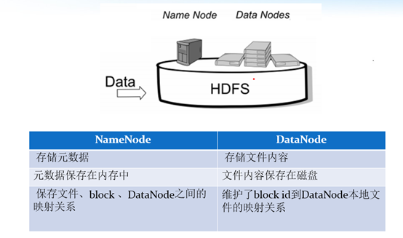

## 4、hdfs的shell命令操作

### 1.1、shell操作命令

HDFS命令有两种风格：

hadoop fs开头的

hdfs dfs开头的

两种命令均可使用，效果相同

1. 如何查看hdfs或hadoop子命令的帮助信息，如ls子命令

 hdfs dfs -help ls

 hadoop fs -help ls *#两个命令等价*

1. 查看hdfs文件系统中指定目录的文件列表。对比linux命令ls

 hdfs dfs -ls /

 hadoop fs -ls /

 hdfs dfs -ls -R /

1. 在hdfs文件系统中创建文件

hdfs dfs -touchz /edits.txt

1. 向HDFS文件中追加内容

hadoop fs -appendToFile edit1.xml /edits.txt *#将本地磁盘当前目录的edit1.xml内容追加到HDFS根目录 的edits.txt文件*

1. 查看HDFS文件内容

hdfs dfs -cat /edits.txt

1. 从本地路径上传文件至HDFS

*#用法：hdfs dfs -put /本地路径 /hdfs路径*

 hdfs dfs -put /linux本地磁盘文件 /hdfs路径文件

hdfs dfs -copyFromLocal /linux本地磁盘文件 /hdfs路径文件  *#跟put作用一样*

hdfs dfs -moveFromLocal /linux本地磁盘文件 /hdfs路径文件  *#跟put作用一样，只不过，源文件被拷贝成功后，会被删除*

1. 在hdfs文件系统中下载文件

hdfs dfs -get /hdfs路径 /本地路径

hdfs dfs -copyToLocal /hdfs路径 /本地路径  *#根get作用一样*

1. 在hdfs文件系统中创建目录

hdfs dfs -mkdir /shell

1. 在hdfs文件系统中删除文件

hdfs dfs -rm /edits.txt

hdfs dfs -rm -r /shell

1. 在hdfs文件系统中修改文件名称（也可以用来移动文件到目录）

hdfs dfs -mv /xcall.sh /call.sh

hdfs dfs -mv /call.sh /shell

1. 在hdfs中拷贝文件到目录

hdfs dfs -cp /xrsync.sh /shell

1. 递归删除目录

hdfs dfs -rmr /shell

1. 列出本地文件的内容（默认是hdfs文件系统）

hdfs dfs -ls file:///home/hadoop/

1. 查找文件

*# linux find命令*

find . -name 'edit\*'

*# HDFS find命令*

hadoop fs -find / -name part-r-00000 *# 在HDFS根目录中，查找part-r-00000文件*

1.5.总结

输入hadoop fs 或hdfs dfs，回车，查看所有的HDFS命令

许多命令与linux命令有很大的相似性，学会举一反三

有用的help，如查看ls命令的使用说明：hadoop fs -help ls

绝大多数的大数据框架的命令，也有类似的help信息

### 1.2、hdfs与getconf结合使用

1. 获取NameNode的节点名称（可能有多个）

hdfs getconf -namenodes

1. 获取hdfs最小块信息

hdfs getconf -confKey dfs.namenode.fs-limits.min-block-size

用相同命令可获取其他的属性值

1. 查找hdfs的NameNode的RPC地址

hdfs getconf -nnRpcAddresses

### 1.3、hdfs与dfsadmin结合使用

1. 同样要学会借助帮助信息

hdfs dfsadmin -help safemode

1. 查看hdfs dfsadmin的帮助信息

hdfs dfsadmin

1. 查看当前的模式

hdfs dfsadmin -safemode get

1. 进入/退出安全模式

hdfs dfsadmin -safemode enter # 进入安全模式

hdfs dfsadmin -safemode leave #退出安全模式

### 1.4、hdfs与fsck结合使用

fsck指令显示HDFS块信息

 hdfs fsck /02-041-0029.mp4 -files -blocks -locations *# 查看文件02-041-0029.mp4的块信息*

### 1.5、 其他命令

1. 检查压缩库本地安装情况

hadoop checknative

1. 格式化名称节点（慎用，一般只在初次搭建集群，使用一次；格式化成功后，不要再使用）

hadoop namenode -format

1. 执行自定义jar包

hadoop jar /kkb/install/hadoop-2.6.0-cdh5.14.2/share/hadoop/mapreduce/hadoop-mapreduce-examples-2.6.0-cdh5.14.2.jar pi 10 10

## 5、hdfs的安全模式

安全模式是HDFS所处的一种特殊状态，在这种状态下，文件系统只接受读数据请求，而不接受删除、修改等变更请求。在NameNode主节点启动时，HDFS首先进入安全模式，DataNode在启动的时候会向namenode汇报可用的block等状态，当整个系统达到安全标准时，HDFS自动离开安全模式。如果HDFS出于安全模式下，则文件block不能进行任何的副本复制操作，因此达到最小的副本数量要求是基于datanode启动时的状态来判定的，启动时不会再做任何复制（从而达到最小副本数量要求），hdfs集群刚启动的时候，默认30S钟的时间是出于安全期的，只有过了30S之后，集群脱离了安全期，然后才可以对集群进行操作

 [hadoop@node01 hadoop]$ hdfs dfsadmin -safemode    
 Usage: hdfs dfsadmin [-safemode enter | leave | get | wait]

## hdfs的javaAPI开发

windows操作系统需要配置一下hadoop；

mac本质上是unix系统，不需要配

### 第一步：配置windows当中的hadoop环境变量

1、解压资料当中的 hadoop-2.6.0-cdh5.14.2\_windows环境配置安装包.rar 这个压缩文件文件到一个没有中文没有空格的目录下

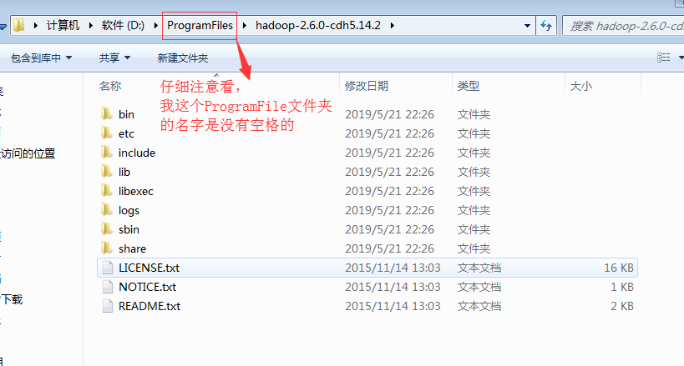

2、然后在windows当中配置hadoop的环境变量

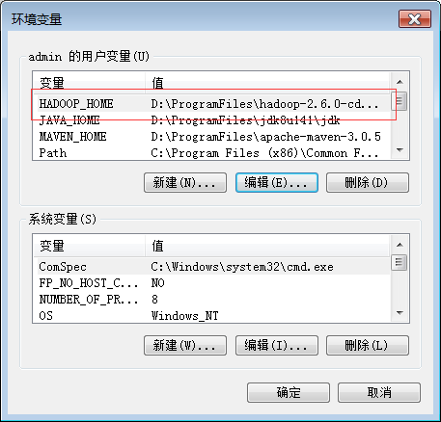

3、然后将hadoop.dll文件拷贝到C:\Windows\System32

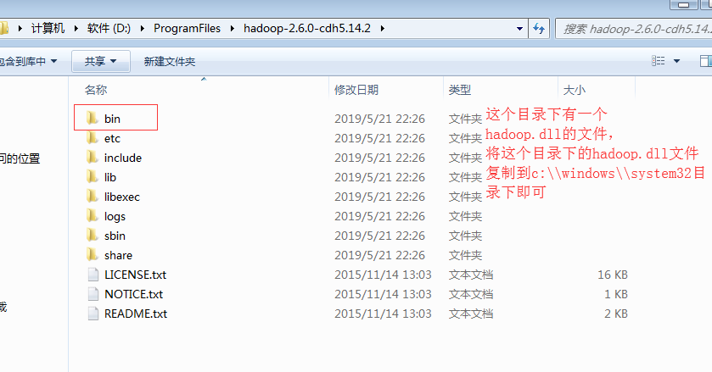

注意 如果没有 配置好windows的hadoop的环境变量，那么就会报以下错误

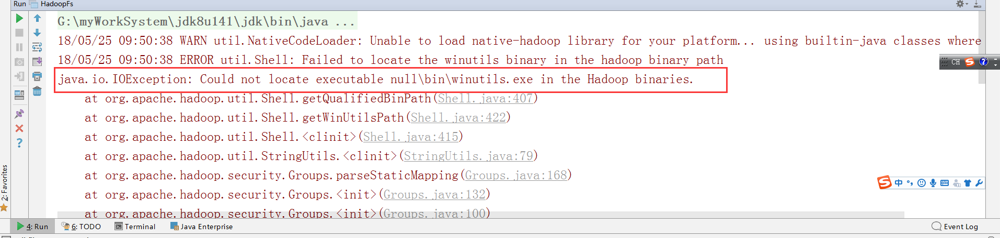

### 第二步：创建maven工程并导入jar包

由于cdh版本的所有的软件涉及版权的问题，所以并没有将所有的jar包托管到maven仓库当中去，而是托管在了CDH自己的服务器上面，所以我们默认去maven的仓库下载不到，需要自己手动的添加repository去CDH仓库进行下载，以下两个地址是官方文档说明，请仔细查阅

<https://www.cloudera.com/documentation/enterprise/release-notes/topics/cdh_vd_cdh5_maven_repo.html>

<https://www.cloudera.com/documentation/enterprise/release-notes/topics/cdh_vd_cdh5_maven_repo_514x.html>

**<repositories>**

**<repository>**

**<id>**cloudera**</id>**

**<url>**https://repository.cloudera.com/artifactory/cloudera-repos/**</url>**

**</repository>**

**</repositories>**

**<dependencies>**

**<dependency>**

**<groupId>**org.apache.hadoop**</groupId>**

**<artifactId>**hadoop-client**</artifactId>**

**<version>**2.6.0-mr1-cdh5.14.2**</version>**

**</dependency>**

**<dependency>**

**<groupId>**org.apache.hadoop**</groupId>**

**<artifactId>**hadoop-common**</artifactId>**

**<version>**2.6.0-cdh5.14.2**</version>**

**</dependency>**

**<dependency>**

**<groupId>**org.apache.hadoop**</groupId>**

**<artifactId>**hadoop-hdfs**</artifactId>**

**<version>**2.6.0-cdh5.14.2**</version>**

**</dependency>**

**<dependency>**

**<groupId>**org.apache.hadoop**</groupId>**

**<artifactId>**hadoop-mapreduce-client-core**</artifactId>**

**<version>**2.6.0-cdh5.14.2**</version>**

**</dependency>**

*<!-- https://mvnrepository.com/artifact/junit/junit -->*

**<dependency>**

**<groupId>**junit**</groupId>**

**<artifactId>**junit**</artifactId>**

**<version>**4.11**</version>**

**<scope>**test**</scope>**

**</dependency>**

**<dependency>**

**<groupId>**org.testng**</groupId>**

**<artifactId>**testng**</artifactId>**

**<version>**RELEASE**</version>**

**</dependency>**

**</dependencies>**

**<build>**

**<plugins>**

**<plugin>**

**<groupId>**org.apache.maven.plugins**</groupId>**

**<artifactId>**maven-compiler-plugin**</artifactId>**

**<version>**3.0**</version>**

**<configuration>**

**<source>**1.8**</source>**

**<target>**1.8**</target>**

**<encoding>**UTF-8**</encoding>**

*<!-- <verbal>true</verbal>-->*

**</configuration>**

**</plugin>**

**<plugin>**

**<groupId>**org.apache.maven.plugins**</groupId>**

**<artifactId>**maven-shade-plugin**</artifactId>**

**<version>**2.4.3**</version>**

**<executions>**

**<execution>**

**<phase>**package**</phase>**

**<goals>**

**<goal>**shade**</goal>**

**</goals>**

**<configuration>**

**<minimizeJar>**true**</minimizeJar>**

**</configuration>**

**</execution>**

**</executions>**

**</plugin>**

**</plugins>**

**</build>**

### 第三步：开发hdfs的javaAPI操作

1、创建文件夹

**@Test**

**public** **void** mkdirToHdfs() **throws** IOException {

Configuration configuration = **new** Configuration();

configuration.set("fs.defaultFS","hdfs://node01:8020");

FileSystem fileSystem = FileSystem.get(configuration);

fileSystem.mkdirs(**new** Path("/kaikeba/dir1"));

fileSystem.close();

}

2、文件上传

**@Test**

**public** **void** uploadFile() **throws** IOException {

Configuration configuration = **new** Configuration();

configuration.set("fs.defaultFS","hdfs://node01:8020");

FileSystem fileSystem = FileSystem.get(configuration);

fileSystem.copyFromLocalFile(**new** Path("file:///d:\\hello.txt"),**new** Path("hdfs://node01:8020/kaikeba/dir1"));

fileSystem.close();

}

3、文件下载

**@Test**

**public** **void** downloadFile() **throws** IOException {

Configuration configuration = **new** Configuration();

configuration.set("fs.defaultFS","hdfs://node01:8020");

FileSystem fileSystem = FileSystem.get(configuration);

fileSystem.copyToLocalFile(**new** Path("hdfs://node01:8020/kaikeba/dir1/hello.txt"),**new** Path("file:///d:\\hello2.txt"));

fileSystem.close();

}

4、自主完成hdfs文件删除操作

5、自主完成hdfs文件重命名操作

6、查看hdfs文件相信信息

**@Test**

**public** **void** testListFiles() **throws** IOException, InterruptedException, URISyntaxException{

*// 1获取文件系统*

Configuration configuration = **new** Configuration();

FileSystem fs = FileSystem.get(**new** URI("hdfs://node01:8020"), configuration);

*// 2 获取文件详情*

RemoteIterator<LocatedFileStatus> listFiles = fs.listFiles(**new** Path("/"), **true**);

**while**(listFiles.hasNext()){

LocatedFileStatus status = listFiles.next();

*// 输出详情*

*// 文件名称*

System.out.println(status.getPath().getName());

*// 长度*

System.out.println(status.getLen());

*// 权限*

System.out.println(status.getPermission());

*// 分组*

System.out.println(status.getGroup());

*// 获取存储的块信息*

BlockLocation[] blockLocations = status.getBlockLocations();

**for** (BlockLocation blockLocation : blockLocations) {

*// 获取块存储的主机节点*

String[] hosts = blockLocation.getHosts();

**for** (String host : hosts) {

System.out.println(host);

}

}

}

*// 3 关闭资源*

fs.close();

}

### hdfs的javaAPI操作延伸阅读之通过IO流操作hdfs上面的文件

1、通过io流进行数据上传操作

**@Test**

**public** **void** putFileToHDFS() **throws** IOException, InterruptedException, URISyntaxException {

*// 1 获取文件系统*

Configuration configuration = **new** Configuration();

FileSystem fs = FileSystem.get(**new** URI("hdfs://node01:8020"), configuration);

*// 2 创建输入流*

FileInputStream fis = **new** FileInputStream(**new** File("file:///e:\\helo.txt"));

*// 3 获取输出流*

FSDataOutputStream fos = fs.create(**new** Path("hdfs://node01:8020/outresult.txt"));

*// 4 流对拷*

IOUtils.copy(fis, fos);

*// 5 关闭资源*

IOUtils.closeQuietly(fos);

IOUtils.closeQuietly(fis);

fs.close();

}

2、自主实现通过IO流从hdfs上面下载文件

3、hdfs的小文件合并

*/\*\**

*\* 小文件合并*

*\*/*

**@Test**

**public** **void** mergeFile() **throws** URISyntaxException, IOException, InterruptedException {

*//获取分布式文件系统hdfs*

FileSystem fileSystem = FileSystem.get(**new** URI("hdfs://node01:8020"), **new** Configuration(), "hadoop");

FSDataOutputStream fsDataOutputStream = fileSystem.create(**new** Path("hdfs://node01:8020/bigfile.xml"));

*//获取本地文件系统 localFileSystem*

LocalFileSystem localFileSystem = FileSystem.getLocal(**new** Configuration());

*//读取本地的文件*

FileStatus[] fileStatuses = localFileSystem.listStatus(**new** Path("file:///D:\\开课吧课程资料\\Hadoop&ZooKeeper课件\\最新版本课件\\hadoop与zookeeper课件资料\\1、第一天\\小文件合并"));

**for** (FileStatus fileStatus : fileStatuses) {

*//获取每一个本地的文件路径*

Path path = fileStatus.getPath();

*//读取本地小文件*

FSDataInputStream fsDataInputStream = localFileSystem.open(path);

IOUtils.copy(fsDataInputStream,fsDataOutputStream);

IOUtils.closeQuietly(fsDataInputStream);

}

IOUtils.closeQuietly(fsDataOutputStream);

localFileSystem.close();

fileSystem.close();

*//读取所有本地小文件，写入到hdfs的大文件里面去*

}

## 7、hdfs的架构以及block块和副本机制

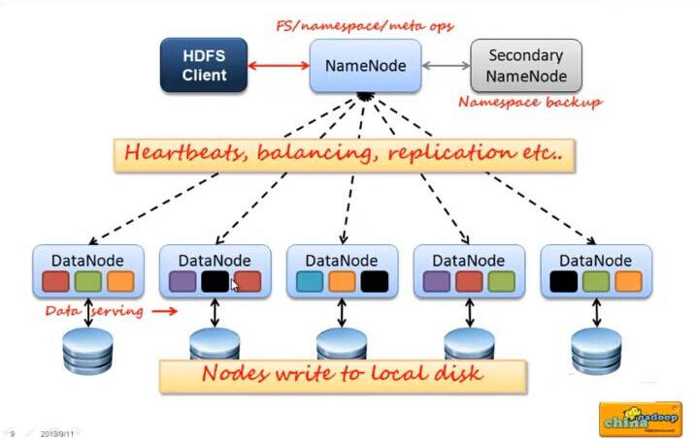

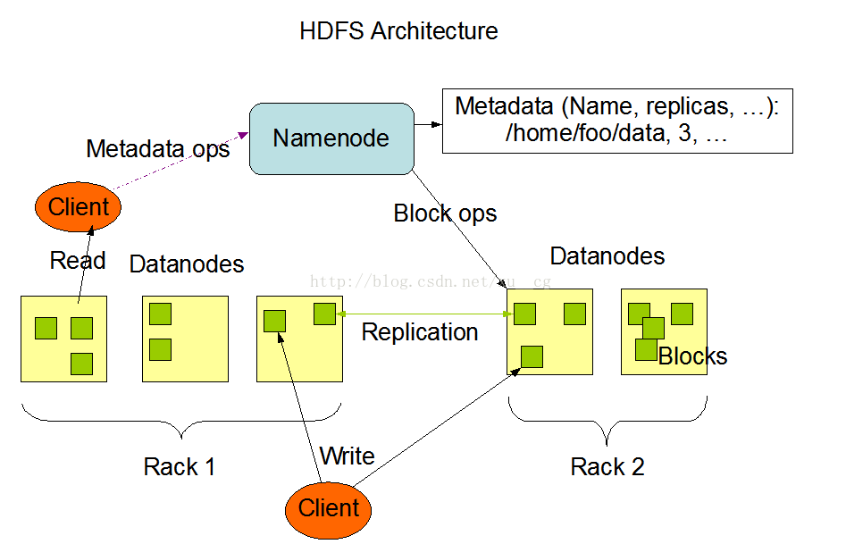

HDFS分布式文件系统也是一个主从架构，主节点是我们的namenode，负责管理整个集群以及维护集群的元数据信息

从节点datanode，主要负责文件数据存储

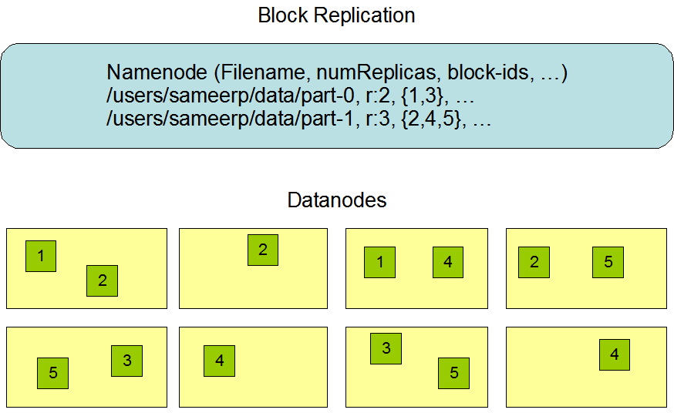

hdfs将所有的文件全部抽象成为block块来进行存储，不管文件大小，全部一视同仁都是以block块的统一大小和形式进行存储，方便我们的分布式文件系统对文件的管理

所有的文件都是以block块的方式存放在HDFS文件系统当中，在hadoop1当中，文件的block块默认大小是64M，hadoop2当中，文件的block块大小默认是128M，block块的大小可以通过hdfs-site.xml当中的配置文件进行指定

**<property>**

**<name>**dfs.block.size**</name>**

**<value>**块大小 以字节为单位**</value>**//只写数值就可以

**</property>**

### 1、抽象成数据块的好处

1. 一个文件有可能大于集群中任意一个磁盘   
   10T\*3/128 = xxx块 2T，2T，2T 文件方式存—–>多个block块，这些block块属于一个文件
2. 使用块抽象而不是文件可以简化存储子系统
3. 块非常适合用于数据备份进而提供数据容错能力和可用性

### 2、块缓存

通常DataNode从磁盘中读取块，但对于访问频繁的文件，其对应的块可能被显示的缓存在DataNode的内存中，以堆外块缓存的形式存在。默认情况下，一个块仅缓存在一个DataNode的内存中，当然可以针对每个文件配置DataNode的数量。作业调度器通过在缓存块的DataNode上运行任务，可以利用块缓存的优势提高读操作的性能。

例如：   
连接（join）操作中使用的一个小的查询表就是块缓存的一个很好的候选。   
用户或应用通过在缓存池中增加一个cache directive来告诉namenode需要缓存哪些文件及存多久。缓存池（cache pool）是一个拥有管理缓存权限和资源使用的管理性分组。

例如一个文件 130M，会被切分成2个block块，保存在两个block块里面，实际占用磁盘130M空间，而不是占用256M的磁盘空间

### 3、hdfs的文件权限验证

hdfs的文件权限机制与linux系统的文件权限机制类似

r:read w:write x:execute 权限x对于文件表示忽略，对于文件夹表示是否有权限访问其内容

如果linux系统用户zhangsan使用hadoop命令创建一个文件，那么这个文件在HDFS当中的owner就是zhangsan

HDFS文件权限的目的，防止好人做错事，而不是阻止坏人做坏事。HDFS相信你告诉我你是谁，你就是谁

### 4、hdfs的副本因子

为了保证block块的安全性，也就是数据的安全性，在hadoop2当中，文件默认保存三个副本，我们可以更改副本数以提高数据的安全性

在hdfs-site.xml当中修改以下配置属性，即可更改文件的副本数

**<property>**

**<name>**dfs.replication**</name>**

**<value>**3**</value>**

**</property>**

## 8、HDFS的读写流程

### hdfs的写入流程



1）客户端通过Distributed FileSystem模块向NameNode请求上传文件，NameNode检查目标文件是否已存在，父目录是否存在。

2）NameNode返回是否可以上传。

3）客户端请求第一个 Block上传到哪几个DataNode服务器上。

4）NameNode返回3个DataNode节点，分别为dn1、dn2、dn3。

5）客户端通过FSDataOutputStream模块请求dn1上传数据，dn1收到请求会继续调用dn2，然后dn2调用dn3，将这个通信管道建立完成。

6）dn1、dn2、dn3逐级应答客户端。

7）客户端开始往dn1上传第一个Block（先从磁盘读取数据放到一个本地内存缓存），以Packet为单位，dn1收到一个Packet就会传给dn2，dn2传给dn3；dn1每传一个packet会放入一个应答队列等待应答。

8）当一个Block传输完成之后，客户端再次请求NameNode上传第二个Block的服务器。（重复执行3-7步）。

### hdfs的读取流程



1）客户端通过Distributed FileSystem向NameNode请求下载文件，NameNode通过查询元数据，找到文件块所在的DataNode地址。

2）挑选一台DataNode（就近原则，然后随机）服务器，请求读取数据。

3）DataNode开始传输数据给客户端（从磁盘里面读取数据输入流，以Packet为单位来做校验）。

4）客户端以Packet为单位接收，先在本地缓存，然后写入目标文件。

## 9、NameNode和SecondaryNameNode功能剖析

### 1、namenode与secondaryName解析

NameNode主要负责集群当中的元数据信息管理，而且元数据信息需要经常随机访问，因为元数据信息必须高效的检索，那么如何保证namenode快速检索呢？？元数据信息保存在哪里能够快速检索呢？？如何保证元数据的持久安全呢？？

为了保证元数据信息的快速检索，那么我们就必须将元数据存放在内存当中，因为在内存当中元数据信息能够最快速的检索，那么随着元数据信息的增多（每个block块大概占用150字节的元数据信息），内存的消耗也会越来越多。

如果所有的元数据信息都存放内存，服务器断电，内存当中所有数据都消失，为了保证元数据的安全持久，元数据信息必须做可靠的持久化，在hadoop当中为了持久化存储元数据信息，将所有的元数据信息保存在了FSImage文件当中，那么FSImage随着时间推移，必然越来越膨胀，FSImage的操作变得越来越难，为了解决元数据信息的增删改，hadoop当中还引入了元数据操作日志edits文件，edits文件记录了客户端操作元数据的信息，随着时间的推移，edits信息也会越来越大，为了解决edits文件膨胀的问题，hadoop当中引入了secondaryNamenode来专门做fsimage与edits文件的合并



1、namenode工作机制

（1）第一次启动namenode格式化后，创建fsimage和edits文件。如果不是第一次启动，直接加载编辑日志和镜像文件到内存。

（2）客户端对元数据进行增删改的请求

（3）namenode记录操作日志，更新滚动日志。

（4）namenode在内存中对数据进行增删改查

2、Secondary NameNode工作

（1）Secondary NameNode询问namenode是否需要checkpoint。直接带回namenode是否检查结果。

（2）Secondary NameNode请求执行checkpoint。

（3）namenode滚动正在写的edits日志

（4）将滚动前的编辑日志和镜像文件拷贝到Secondary NameNode

（5）Secondary NameNode加载编辑日志和镜像文件到内存，并合并。

（6）生成新的镜像文件fsimage.chkpoint

1. 拷贝fsimage.chkpoint到namenode

（8）namenode将fsimage.chkpoint重新命名成fsimage

### 2、FSImage与edits详解

所有的元数据信息都保存在了FsImage与Eidts文件当中，这两个文件就记录了所有的数据的元数据信息，元数据信息的保存目录配置在了hdfs-site.xml当中

**<property>**

**<name>**dfs.namenode.name.dir**</name>**

**<value>**file:///kkb/install/hadoop-2.6.0-cdh5.14.2/hadoopDatas/namenodeDatas**</value>**

**</property>**

**<property>**

**<name>**dfs.namenode.edits.dir**</name>**

**<value>**file:///kkb/install/hadoop-2.6.0-cdh5.14.2/hadoopDatas/dfs/nn/edits**</value>**

**</property>**

客户端对hdfs进行写文件时会首先被记录在edits文件中。

edits修改时元数据也会更新。

每次hdfs更新时edits先更新后客户端才会看到最新信息。

fsimage:是namenode中关于元数据的镜像，一般称为检查点。

一般开始时对namenode的操作都放在edits中，为什么不放在fsimage中呢？

因为fsimage是namenode的完整的镜像，内容很大，如果每次都加载到内存的话生成树状拓扑结构，这是非常耗内存和CPU。

fsimage内容包含了namenode管理下的所有datanode中文件及文件block及block所在的datanode的元数据信息。随着edits内容增大，就需要在一定时间点和fsimage合并。

### 3、FSimage文件当中的文件信息查看

官方查看文档

[http://archive.cloudera.com/cdh5/cdh/5/hadoop-2.6.0-cdh5.14.2/hadoop-project-dist/hadoop-hdfs/HdfsImageViewer.html](http://archive.cloudera.com/cdh5/cdh/5/hadoop-2.6.0-cdh5.14.0/hadoop-project-dist/hadoop-hdfs/HdfsImageViewer.html)

使用命令 hdfs oiv

cd /kkb/install/hadoop-2.6.0-cdh5.14.2/hadoopDatas/namenodeDatas/current

hdfs oiv -i fsimage\_0000000000000000864 -p XML -o hello.xml

### 4、edits当中的文件信息查看

官方查看文档

[http://archive.cloudera.com/cdh5/cdh/5/hadoop-2.6.0-cdh5.14.2/hadoop-project-dist/hadoop-hdfs/HdfsEditsViewer.html](http://archive.cloudera.com/cdh5/cdh/5/hadoop-2.6.0-cdh5.14.0/hadoop-project-dist/hadoop-hdfs/HdfsEditsViewer.html)

查看命令 hdfs oev

cd /kkb/install/hadoop-2.6.0-cdh5.14.2/hadoopDatas/dfs/nn/edits

hdfs oev -i edits\_0000000000000000865-0000000000000000866 -o myedit.xml -p XML

### 5、secondarynameNode如何辅助管理FSImage与Edits文件

①：secnonaryNN通知NameNode切换editlog

②：secondaryNN从NameNode中获得FSImage和editlog(通过http方式)

③：secondaryNN将FSImage载入内存，然后开始合并editlog，合并之后成为新的fsimage

④：secondaryNN将新的fsimage发回给NameNode

⑤：NameNode用新的fsimage替换旧的fsimage

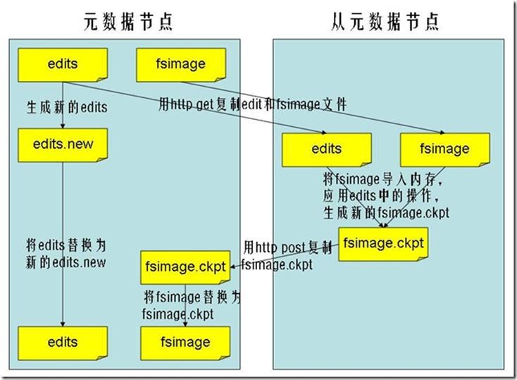

完成合并的是secondarynamenode，会请求namenode停止使用edits,暂时将新写操作放入一个新的文件中（edits.new)。secondarynamenode从namenode中通过http get获得edits，因为要和fsimage合并，所以也是通过http get 的方式把fsimage加载到内存，然后逐一执行具体对文件系统的操作，与fsimage合并，生成新的fsimage，然后把fsimage发送给namenode，通过http post的方式。namenode从secondarynamenode获得了fsimage后会把原有的fsimage替换为新的fsimage,把edits.new变成edits。同时会更新fstime。

hadoop进入安全模式时需要管理员使用dfsadmin的save namespace来创建新的检查点。

secondarynamenode在合并edits和fsimage时需要消耗的内存和namenode差不多，所以一般把namenode和secondarynamenode放在不同的机器上。

fsimage与edits的合并时机取决于两个参数，第一个参数是默认1小时fsimage与edits合并一次。

第二个参数是hdfs操作次数达到1000000 也会触发合并

第一个参数：时间达到一个小时fsimage与edits就会进行合并

|  |  |
| --- | --- |
| dfs.namenode.checkpoint.period | 3600 |

第二个参数：hdfs操作达到1000000次也会进行合并

|  |  |
| --- | --- |
| dfs.namenode.checkpoint.txns | 1000000 |

还有一个参数是每隔多长时间检查一次hdfs的操作次数

|  |  |
| --- | --- |
| dfs.namenode.checkpoint.check.period | 60 |

### 6、namenode元数据信息多目录配置

为了保证元数据的安全性，我们一般都是先确定好我们的磁盘挂载目录，将元数据的磁盘做RAID1

namenode的本地目录可以配置成多个，且每个目录存放内容相同，增加了可靠性。

2）具体配置如下：

hdfs-site.xml

**<property>**

**<name>**dfs.namenode.name.dir**</name>**

**<value>**file:///kkb/install/hadoop-2.6.0-cdh5.14.2/hadoopDatas/namenodeDatas**</value>**

**</property>**

### 7、namenode故障恢复

在我们的secondaryNamenode对namenode当中的fsimage和edits进行合并的时候，每次都会先将namenode的fsimage与edits文件拷贝一份过来，所以fsimage与edits文件在secondarNamendoe当中也会保存有一份，如果namenode的fsimage与edits文件损坏，那么我们可以将secondaryNamenode当中的fsimage与edits拷贝过去给namenode继续使用，只不过有可能会丢失一部分数据。这里涉及到几个配置选项

namenode保存fsimage的配置路径

**<property>**

**<name>**dfs.namenode.name.dir**</name>**

**<value>**file:///kkb/install/hadoop-2.6.0-cdh5.14.2/hadoopDatas/namenodeDatas**</value>**

**</property>**

namenode保存edits文件的配置路径

**<property>**

**<name>**dfs.namenode.edits.dir**</name>**

**<value>**file:///kkb/install/hadoop-2.6.0-cdh5.14.2/hadoopDatas/dfs/nn/edits**</value>**

**</property>**

secondaryNamenode保存fsimage文件的配置路径

**<property>**

**<name>**dfs.namenode.checkpoint.dir**</name>**

**<value>**file:///kkb/install/hadoop-2.6.0-cdh5.14.2/hadoopDatas/dfs/snn/name**</value>**

**</property>**

secondaryNamenode保存edits文件的配置路径

**<property>**

**<name>**dfs.namenode.checkpoint.edits.dir**</name>**

**<value>**file:///kkb/install/hadoop-2.6.0-cdh5.14.2/hadoopDatas/dfs/nn/snn/edits**</value>**

**</property>**

如果namenode当中的fsimage文件损坏或者丢失，我们可以从secondaryNamenode当中拷贝过去放到对应的路径下即可

#### 第一步：杀死namenode进程

使用jps查看namenode进程号，然后直接使用kill -9 进程号杀死namenode进程

jps

127156 QuorumPeerMain

127785 ResourceManager

17688 NameNode

127544 SecondaryNameNode

127418 DataNode

128365 JobHistoryServer

19036 Jps

127886 NodeManager

[hadoop@node01 servers]# kill -9 17688

#### 第二步：删除namenode的fsimage与edits文件

namenode所在机器执行以下命令，删除fsimage与edits文件

删除fsimage与edits文件

rm -rf /kkb/install/hadoop-2.6.0-cdh5.14.2/hadoopDatas/namenodeDatas/\*

rm -rf /kkb/install/hadoop-2.6.0-cdh5.14.2/hadoopDatas/dfs/nn/edits/\*

#### 第三步：拷贝secondaryNamenode的fsimage与edits文件到namenode的fsimage与edits文件夹下面去

将secondaryNameNode所在机器的fsimage与edits文件拷贝到namenode所在的fsimage与edits文件夹下面去

由于我的secondaryNameNode与namenode安装在同一台机器，都在node01上面，node01执行以下命令进行拷贝

cp -r /kkb/install/hadoop-2.6.0-cdh5.14.2/hadoopDatas/dfs/snn/name/\* /kkb/install/hadoop-2.6.0-cdh5.14.2/hadoopDatas/namenodeDatas/

cp -r /kkb/install/hadoop-2.6.0-cdh5.14.2/hadoopDatas/dfs/nn/snn/edits/\* /kkb/install/hadoop-2.6.0-cdh5.14.2/hadoopDatas/dfs/nn/edits

#### 第四步：启动namenode

node01服务器执行以下命令启动namenode

cd hadoop-2.6.0-cdh5.14.2/

sbin/hadoop-daemon.sh start namenode

#### 第五步：浏览器页面正常访问

[http://node01:50070/explorer.html#/](http://node01:50070/explorer.html" \l "/)

## 10、datanode工作机制以及数据存储

### 1、datanode工作机制

1）一个数据块在datanode上以文件形式存储在磁盘上，包括两个文件，一个是数据本身，一个是元数据包括数据块的长度，块数据的校验和，以及时间戳。

2）DataNode启动后向namenode注册，通过后，周期性（1小时）的向namenode上报所有的块信息。

3）心跳是每3秒一次，心跳返回结果带有namenode给该datanode的命令如复制块数据到另一台机器，或删除某个数据块。如果超过10分钟没有收到某个datanode的心跳，则认为该节点不可用。

4）集群运行中可以安全加入和退出一些机器

### 2、 数据完整性

1）当DataNode读取block的时候，它会计算checksum

2）如果计算后的checksum，与block创建时值不一样，说明block已经损坏。

3）client读取其他DataNode上的block.

4）datanode在其文件创建后周期验证checksum

### 3、掉线时限参数设置

datanode进程死亡或者网络故障造成datanode无法与namenode通信，namenode不会立即把该节点判定为死亡，要经过一段时间，这段时间暂称作超时时长。HDFS默认的超时时长为10分钟+30秒。如果定义超时时间为timeout，则超时时长的计算公式为：

timeout = 2 \* dfs.namenode.heartbeat.recheck-interval + 10 \* dfs.heartbeat.interval。

而默认的dfs.namenode.heartbeat.recheck-interval 大小为5分钟，dfs.heartbeat.interval默认为3秒。

需要注意的是hdfs-site.xml 配置文件中的heartbeat.recheck.interval的单位为毫秒，dfs.heartbeat.interval的单位为秒。

**<property>**

**<name>**dfs.namenode.heartbeat.recheck-interval**</name>**

**<value>**300000**</value>**

**</property>**

**<property>**

**<name>** dfs.heartbeat.interval **</name>**

**<value>**3**</value>**

**</property>**

### 4、DataNode的目录结构

和namenode不同的是，datanode的存储目录是初始阶段自动创建的，不需要额外格式化。

在**/kkb/install/hadoop-2.6.0-cdh5.14.2**/hadoopDatas/datanodeDatas/current这个目录下查看版本号

[root@node01 current]*# cat VERSION*

*#Thu Mar 14 07:58:46 CST 2019*

storageID=DS-47bcc6d5-c9b7-4c88-9cc8-6154b8a2bf39

clusterID=CID-dac2e9fa-65d2-4963-a7b5-bb4d0280d3f4

cTime=0

datanodeUuid=c44514a0-9ed6-4642-b3a8-5af79f03d7a4

storageType=DATA\_NODE

layoutVersion=-56

具体解释

（1）storageID：存储id号

（2）clusterID集群id，全局唯一

（3）cTime属性标记了datanode存储系统的创建时间，对于刚刚格式化的存储系统，这个属性为0；但是在文件系统升级之后，该值会更新到新的时间戳。

（4）datanodeUuid：datanode的唯一识别码

（5）storageType：存储类型

（6）layoutVersion是一个负整数。通常只有HDFS增加新特性时才会更新这个版本号。

### 7、Datanode多目录配置

datanode也可以配置成多个目录，每个目录存储的数据不一样。即：数据不是副本。具体配置如下：

cd /kkb/install/hadoop-2.6.0-cdh5.14.2/etc/hadoop

vim hdfs-site.xml

<!--  定义dataNode数据存储的节点位置，实际工作中，一般先确定磁盘的挂载目录，然后多个目录用，进行分割  -->

<property>

   <name>dfs.datanode.data.dir</name>

   <value>file:///kkb/install/hadoop-2.6.0-cdh5.14.2/hadoopDatas/datanodeDatas</value>

</property>

## 11、hdfs的小文件治理

### 1.有没有问题

* NameNode存储着文件系统的元数据，每个文件、目录、块大概有150字节的元数据；
* 因此文件数量的限制也由NN内存大小决定，如果小文件过多则会造成NN的压力过大
* 且HDFS能存储的数据总量也会变小

### 2.HAR文件方案

* 本质启动mr程序，所以需要启动yarn

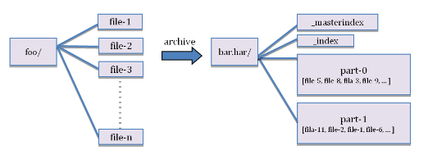

用法：archive -archiveName <NAME>.har -p <parent path> [-r <replication factor>]<src>\* <dest>



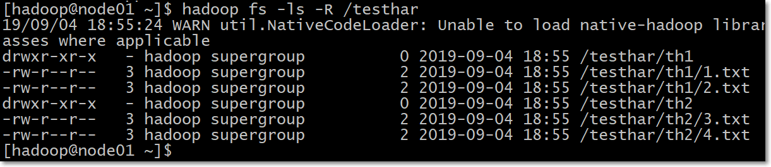

第一步：创建归档文件

注意：归档文件一定要保证yarn集群启动

cd /kkb/install/hadoop-2.6.0-cdh5.14.2

bin/hadoop archive -archiveName myhar.har -p /user/hadoop /user

第二步：查看归档文件内容

hdfs dfs -lsr /user/myhar.har

hdfs dfs -lsr har:///user/myhar.har

第三步：解压归档文件

hdfs dfs -mkdir -p /user/har

hdfs dfs -cp har:///user/myhar.har/\* /user/har/

### 3.Sequence Files方案

* SequenceFile文件，主要由一条条record记录组成；每个record是键值对形式的
* SequenceFile文件可以作为小文件的存储容器；
  + 每条record保存一个小文件的内容
  + 小文件名作为当前record的键；
  + 小文件的内容作为当前record的值；
  + 如10000个100KB的小文件，可以编写程序将这些文件放到一个SequenceFile文件。
* 一个SequenceFile是可分割的，所以MapReduce可将文件切分成块，每一块独立操作。
* 具体结构（如下图）：
  + 一个SequenceFile首先有一个4字节的header（文件版本号）
  + 接着是若干record记录
  + 记录间会随机的插入一些同步点sync marker，用于方便定位到记录边界
* 不像HAR，SequenceFile支持压缩。记录的结构取决于是否启动压缩
  + 支持两类压缩：
    - 不压缩NONE，如下图
    - 压缩RECORD，如下图
    - 压缩BLOCK，①一次性压缩多条记录；②每一个新块Block开始处都需要插入同步点；如下图
  + 在大多数情况下，以block（注意：指的是SequenceFile中的block）为单位进行压缩是最好的选择
  + 因为一个block包含多条记录，利用record间的相似性进行压缩，压缩效率更高
  + 把已有的数据转存为SequenceFile比较慢。比起先写小文件，再将小文件写入SequenceFile，一个更好的选择是直接将数据写入一个SequenceFile文件，省去小文件作为中间媒介.

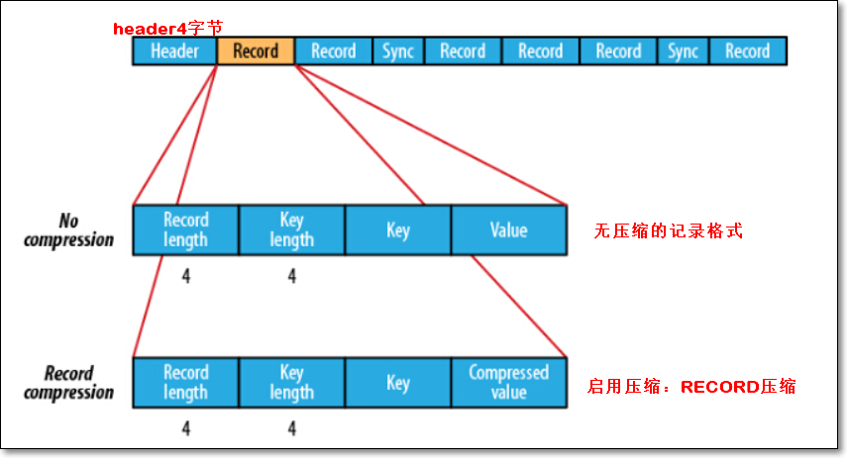

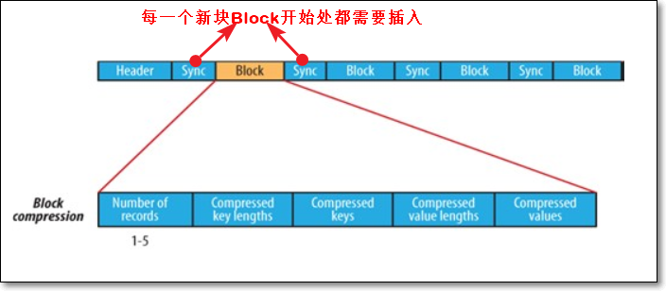

* 向SequenceFile写入数据

package com.kaikeba.hadoop.sequencefile;

 import org.apache.hadoop.conf.Configuration;

 import org.apache.hadoop.fs.FileSystem;

 import org.apache.hadoop.fs.Path;

 import org.apache.hadoop.io.IOUtils;

 import org.apache.hadoop.io.IntWritable;

 import org.apache.hadoop.io.SequenceFile;

 import org.apache.hadoop.io.Text;

 import org.apache.hadoop.io.compress.BZip2Codec;

 import java.io.IOException;

 import java.net.URI;

 public class SequenceFileWriteNewVersion {

     //模拟数据源

     private static final String[] DATA = {

             "The Apache Hadoop software library is a framework that allows for the distributed processing of large data sets across clusters of computers using simple programming models.",

             "It is designed to scale up from single servers to thousands of machines, each offering local computation and storage.",

             "Rather than rely on hardware to deliver high-availability, the library itself is designed to detect and handle failures at the application layer",

             "o delivering a highly-available service on top of a cluster of computers, each of which may be prone to failures.",

             "Hadoop Common: The common utilities that support the other Hadoop modules."

    };

     public static void main(String[] args) throws IOException {

         //输出路径：要生成的SequenceFile文件名

         String uri = "hdfs://node01:8020/writeSequenceFile";

         Configuration conf = new Configuration();

         FileSystem fs = FileSystem.get(URI.create(uri), conf);

         //向HDFS上的此SequenceFile文件写数据

         Path path = new Path(uri);

         //因为SequenceFile每个record是键值对的

         //指定key类型

         IntWritable key = new IntWritable();

         //指定value类型

         Text value = new Text();

 //

 //           FileContext fileContext = FileContext.getFileContext(URI.create(uri));

 //           Class<?> codecClass = Class.forName("org.apache.hadoop.io.compress.SnappyCodec");

 //           CompressionCodec SnappyCodec = (CompressionCodec)ReflectionUtils.newInstance(codecClass, conf);

 //           SequenceFile.Metadata metadata = new SequenceFile.Metadata();

 //           //writer = SequenceFile.createWriter(fs, conf, path, key.getClass(), value.getClass());

 //           writer = SequenceFile.createWriter(conf, SequenceFile.Writer.file(path), SequenceFile.Writer.keyClass(IntWritable.class),

 //                                       SequenceFile.Writer.valueClass(Text.class));

         //创建向SequenceFile文件写入数据时的一些选项

         //要写入的SequenceFile的路径

         SequenceFile.Writer.Option pathOption       = SequenceFile.Writer.file(path);

         //record的key类型选项

         SequenceFile.Writer.Option keyOption        = SequenceFile.Writer.keyClass(IntWritable.class);

         //record的value类型选项

         SequenceFile.Writer.Option valueOption      = SequenceFile.Writer.valueClass(Text.class);

         //SequenceFile压缩方式：NONE | RECORD | BLOCK三选一

         //方案一：RECORD、不指定压缩算法

         SequenceFile.Writer.Option compressOption   = SequenceFile.Writer.compression(SequenceFile.CompressionType.RECORD);

         SequenceFile.Writer writer = SequenceFile.createWriter(conf, pathOption, keyOption, valueOption, compressOption);

         //方案二：BLOCK、不指定压缩算法

 //       SequenceFile.Writer.Option compressOption   = SequenceFile.Writer.compression(SequenceFile.CompressionType.BLOCK);

 //       SequenceFile.Writer writer = SequenceFile.createWriter(conf, pathOption, keyOption, valueOption, compressOption);

         //方案三：使用BLOCK、压缩算法BZip2Codec；压缩耗时间

         //再加压缩算法

 //       BZip2Codec codec = new BZip2Codec();

 //       codec.setConf(conf);

 //       SequenceFile.Writer.Option compressAlgorithm = SequenceFile.Writer.compression(SequenceFile.CompressionType.RECORD, codec);

 //       //创建写数据的Writer实例

 //       SequenceFile.Writer writer = SequenceFile.createWriter(conf, pathOption, keyOption, valueOption, compressAlgorithm);

         for (int i = 0; i < 100000; i++) {

             //分别设置key、value值

             key.set(100 - i);

             value.set(DATA[i % DATA.length]);

             System.out.printf("[%s]\t%s\t%s\n", writer.getLength(), key, value);

             //在SequenceFile末尾追加内容

             writer.append(key, value);

        }

         //关闭流

         IOUtils.closeStream(writer);

    }

 }

* 命令查看SequenceFile内容

  hadoop fs -text /writeSequenceFile

* 读取SequenceFile文件

package com.kaikeba.hadoop.sequencefile;

 import org.apache.hadoop.conf.Configuration;

 import org.apache.hadoop.fs.Path;

 import org.apache.hadoop.io.IOUtils;

 import org.apache.hadoop.io.SequenceFile;

 import org.apache.hadoop.io.Writable;

 import org.apache.hadoop.util.ReflectionUtils;

 import java.io.IOException;

 public class SequenceFileReadNewVersion {

     public static void main(String[] args) throws IOException {

         //要读的SequenceFile

         String uri = "hdfs://node01:8020/writeSequenceFile";

         Configuration conf = new Configuration();

         Path path = new Path(uri);

         //Reader对象

         SequenceFile.Reader reader = null;

         try {

             //读取SequenceFile的Reader的路径选项

             SequenceFile.Reader.Option pathOption = SequenceFile.Reader.file(path);

             //实例化Reader对象

             reader = new SequenceFile.Reader(conf, pathOption);

             //根据反射，求出key类型

             Writable key = (Writable)

                     ReflectionUtils.newInstance(reader.getKeyClass(), conf);

             //根据反射，求出value类型

             Writable value = (Writable)

                     ReflectionUtils.newInstance(reader.getValueClass(), conf);

             long position = reader.getPosition();

             System.out.println(position);

             while (reader.next(key, value)) {

                 String syncSeen = reader.syncSeen() ? "\*" : "";

                 System.out.printf("[%s%s]\t%s\t%s\n", position, syncSeen, key, value);

                 position = reader.getPosition(); // beginning of next record

            }

        } finally {

             IOUtils.closeStream(reader);

        }

    }

 }

## 13. hdfs的其他功能介绍

### 1、多个集群之间的数据拷贝

在我们实际工作当中，极有可能会遇到将测试集群的数据拷贝到生产环境集群，或者将生产环境集群的数据拷贝到测试集群，那么就需要我们在多个集群之间进行数据的远程拷贝，hadoop自带也有命令可以帮我们实现这个功能

1、本地文件拷贝scp

cd /kkb/soft

scp -r jdk-8u141-linux-x64.tar.gz hadoop@node02:/kkb/soft

2、集群之间的数据拷贝distcp

 cd /kkb/install/hadoop-2.6.0-cdh5.14.2/

 bin/hadoop distcp hdfs://node01:8020/jdk-8u141-linux-x64.tar.gz hdfs://cluster2:8020/

### 2、hdfs快照snapShot管理

快照顾名思义，就是相当于对我们的hdfs文件系统做一个备份，我们可以通过快照对我们指定的文件夹设置备份，但是添加快照之后，并不会立即复制所有文件，而是指向同一个文件。当写入发生时，才会产生新文件

#### 1、快照使用基本语法

1、开启指定目录的快照功能

 hdfs dfsadmin -allowSnapshot 路径

 2、禁用指定目录的快照功能（默认就是禁用状态）

 hdfs dfsadmin -disallowSnapshot 路径

 3、给某个路径创建快照snapshot

 hdfs dfs -createSnapshot 路径

 4、指定快照名称进行创建快照snapshot

 hdfs dfs -createSanpshot 路径 名称

 5、给快照重新命名

 hdfs dfs -renameSnapshot 路径 旧名称 新名称

 6、列出当前用户所有可快照目录

 hdfs lsSnapshottableDir

 7、比较两个快照的目录不同之处

 hdfs snapshotDiff 路径1 路径2

 8、删除快照snapshot

 hdfs dfs -deleteSnapshot <path> <snapshotName>

#### 2、快照操作实际案例

1、开启与禁用指定目录的快照

 [hadoop@node01 hadoop-2.6.0-cdh5.14.2]*hdfs dfsadmin -allowSnapshot /user*

 Allowing snaphot on /user succeeded

 [hadoop@node01 hadoop-2.6.0-cdh5.14.2]*# hdfs dfsadmin -disallowSnapshot /user*

 Disallowing snaphot on /user succeeded

 ​

2、对指定目录创建快照

注意：创建快照之前，先要允许该目录创建快照

 [hadoop@node01 hadoop-2.6.0-cdh5.14.2]*# hdfs dfsadmin -allowSnapshot /user*

 Allowing snaphot on /user succeeded

 [hadoop@node01 hadoop-2.6.0-cdh5.14.2]*# hdfs dfs -createSnapshot /user*

 Created snapshot /user/.snapshot/s20190317-210906.549

 通过web浏览器访问快照

 http://node01:50070/explorer.html#/user/.snapshot/s20190317-210906.549

3、指定名称创建快照

 [hadoop@node01 hadoop-2.6.0-cdh5.14.2]*# hdfs dfs -createSnapshot /user mysnap1*

 Created snapshot /user/.snapshot/mysnap1

4、重命名快照

hdfs  dfs -renameSnapshot /user mysnap1 mysnap2

5、列出当前用户所有可以快照的目录

 hdfs lsSnapshottableDir

6、比较两个快照不同之处

 hdfs dfs -createSnapshot /user snap1

 hdfs dfs -createSnapshot /user snap2

 hdfs snapshotDiff snap1 snap2

7、删除快照

 hdfs dfs -deleteSnapshot /user snap1

### 3、hdfs回收站

任何一个文件系统，基本上都会有垃圾桶机制，也就是删除的文件，不会直接彻底清掉，我们一把都是将文件放置到垃圾桶当中去，过一段时间之后，自动清空垃圾桶当中的文件，这样对于文件的安全删除比较有保证，避免我们一些误操作，导致误删除文件或者数据

1、回收站配置两个参数

 默认值fs.trash.interval=0，0表示禁用回收站，可以设置删除文件的存活时间。

 默认值fs.trash.checkpoint.interval=0，检查回收站的间隔时间。

 要求fs.trash.checkpoint.interval <=fs.trash.interval。

2、启用回收站

修改所有服务器的core-site.xml配置文件 ​

<!-- 开启hdfs的垃圾桶机制，删除掉的数据可以从垃圾桶中回收，单位分钟 -->

  <property>

  <name>fs.trash.interval</name>

  <value>10080</value>

 </property>

3、查看回收站

回收站在集群的

/user/hadoop/.Trash/ 这个路径下

4、通过javaAPI删除的数据，不会进入回收站，需要调用moveToTrash()才会进入回收站

 Trash trash = New Trash(conf);

 trash.moveToTrash(path);

 ​

5、恢复回收站数据

 hdfs dfs -mv trashFileDir   hdfsdir

 trashFileDir ：回收站的文件路径

 hdfsdir   ：将文件移动到hdfs的哪个路径下

6、清空回收站

 hdfs dfs -expunge